软件用户手册

2026年11月
审 签 栏
签署 | 签名 | 日期
编制
校对
审核
批准
会签部门 | 签名 | 日期
文件说明

目 次
前 言 IV
1 标题格式 1
1.1 一级标题 1
1.2 二级标题 1
1.3 三级标题 1
1.4 四级标题 1
1.5 五级标题 1
1.5.1 三级标题样式 1
2 正文 1
3 图表示例 2
4 公式 2
5 引用和注的使用 3
附录 A（规范性附录或资料性附录）附录的标题 4

前 言
本手册面向数据与模型一体化管理软件的使用人员，覆盖从登录、创建项目到两大工作台（发动机个性化建模／发动机数字试车台）各业务功能的操作，重点是升级后的多系统联合仿真。算法原理见《软件方法研究报告》；交付程序的独立（离线）调用见交付包《程序调用与独立使用手册》。界面调用与独立运行用的是同一核心，结果一致。书中的插图都是系统实际运行截图。

快速上手
- 登录平台（http://<服务器地址>:8080），在项目入口按类型新建或选择项目（插图：项目入口）；
- 按项目类型进入“发动机个性化建模”或“发动机数字试车台”工作台；
- 建模工作台：从“建模任务”选择业务进入流程页，按页内步骤完成数据导入→计算→结果→UQ→预测；
- 数字试车台：进行起动停车建模、全模式仿真、多系统联合仿真；全部执行在“仿真记录”留档可回看。
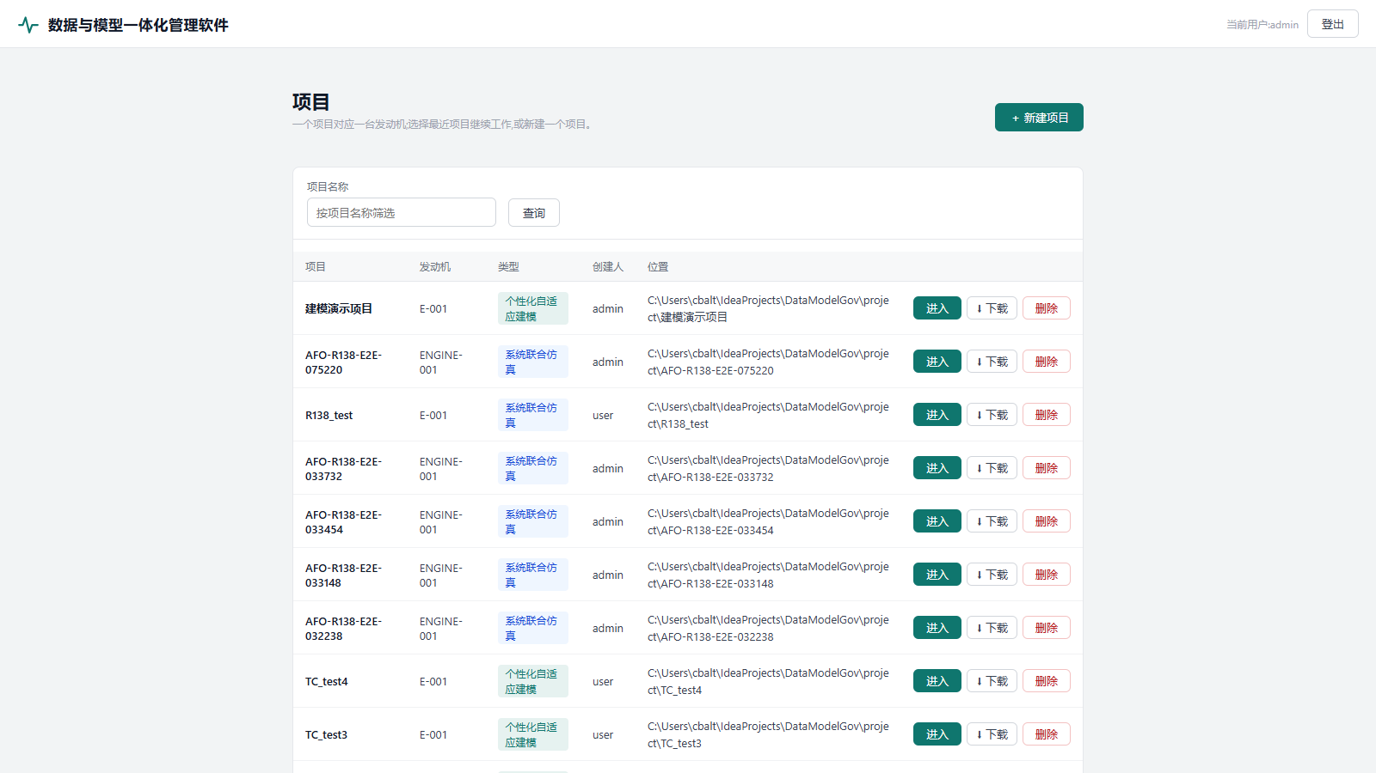
- 图 1 项目入口页

个性化建模工作台

项目概况与建模任务
项目概况显示当前发动机身份、模型来源和建模任务列表（插图）。建模任务页列出五种业务入口（插图），点击“进入”即进入对应的流程页。
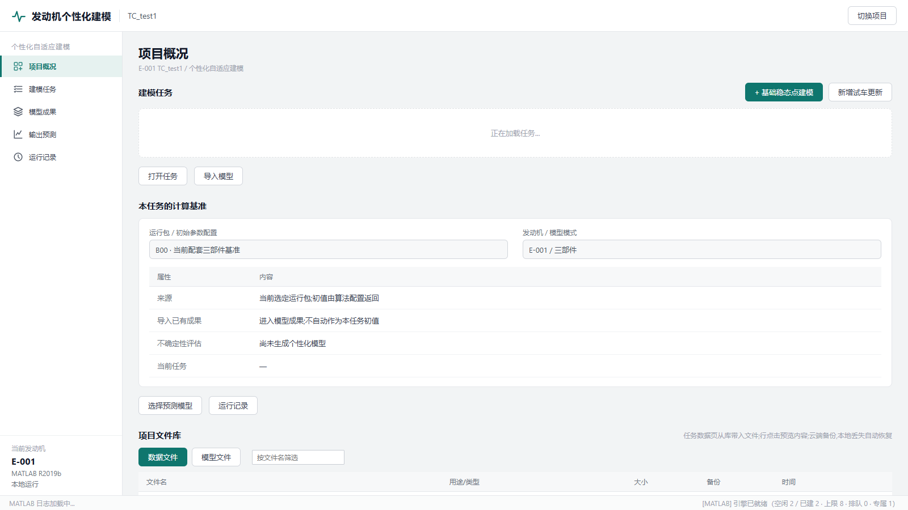
- 图 2 建模工作台·项目概况
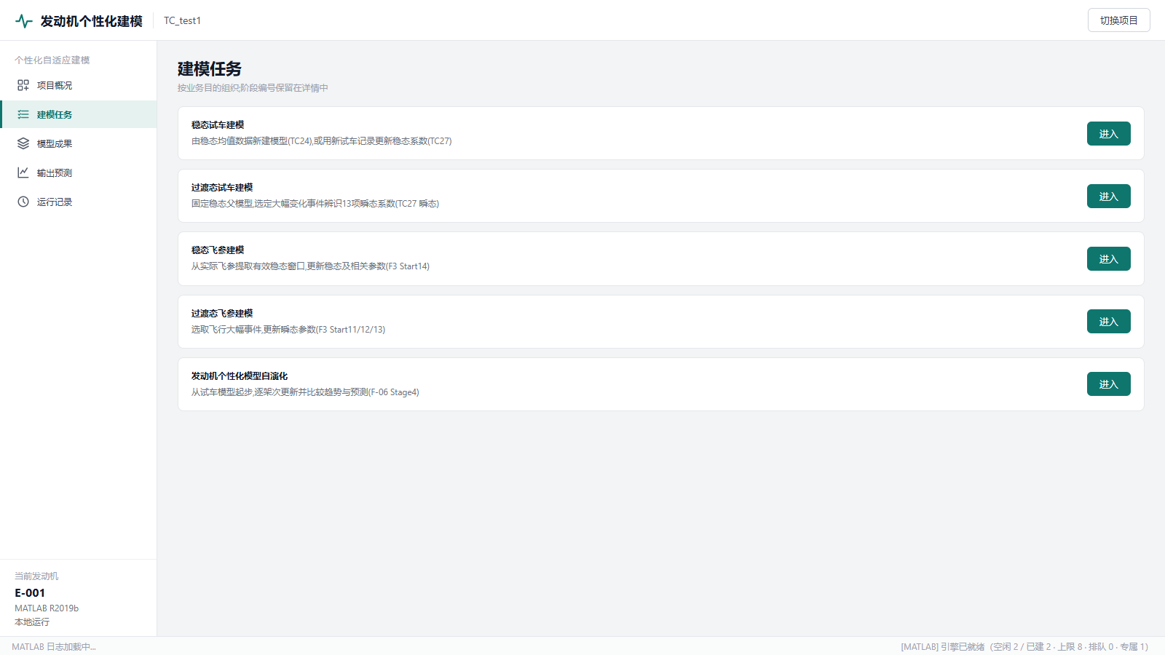
- 图 3 建模任务业务入口

稳态试车建模（TC24/TC27）
- 进入“稳态试车建模”→点击“创建任务”（任务名自动预填，可修改，插图）；
- 工况与分组页：训练数据必选、测试数据可选——从项目文件库选择或上传（16 列列合同自动校验），插图；
- 稳态系数辨识页：启动辨识任务，页内查看阶段与日志；
- 建模结果页：查看全部参数与节点、训练/测试对比；
- 不确定性评估页：选择方法 A/B 运行并查看参数后验与输出区间。
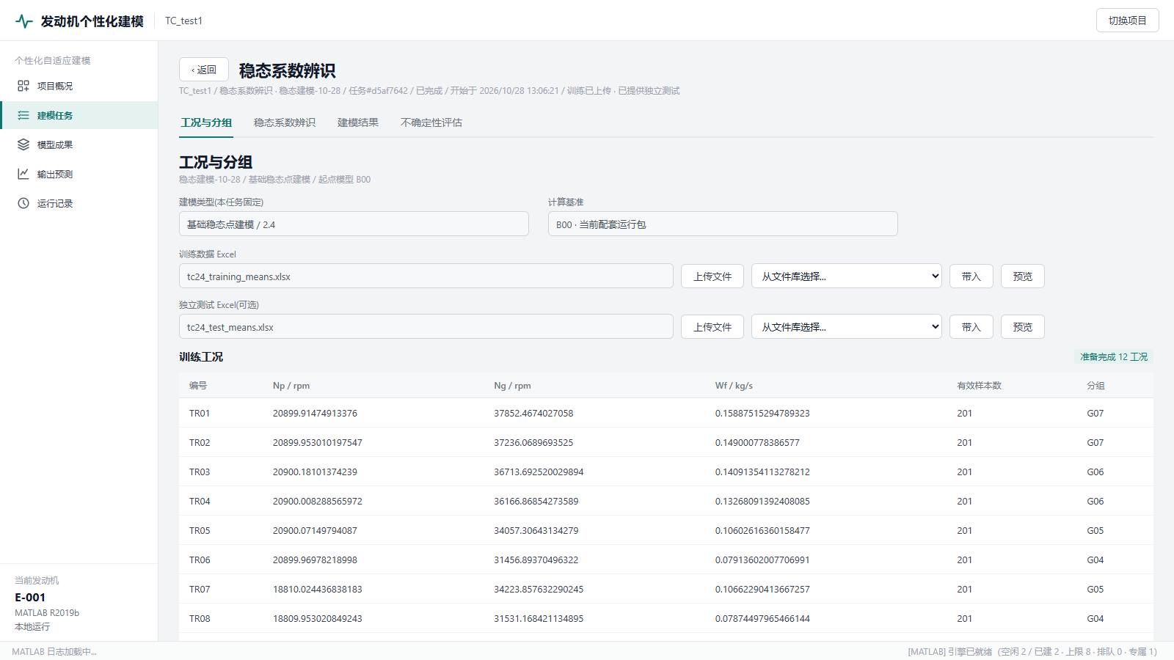
- 图 4 稳态试车建模任务页
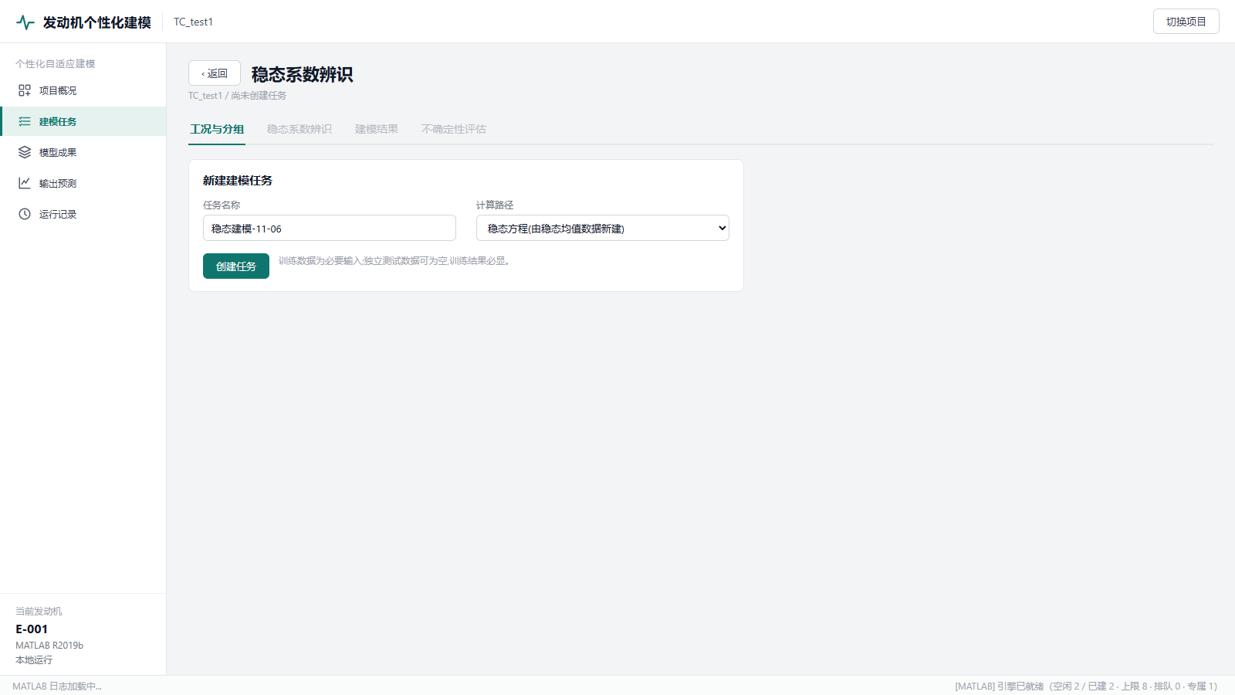
- 图 5 创建任务（任务名预填）
- 图 6 工况与分组页（训练数据与文件库）
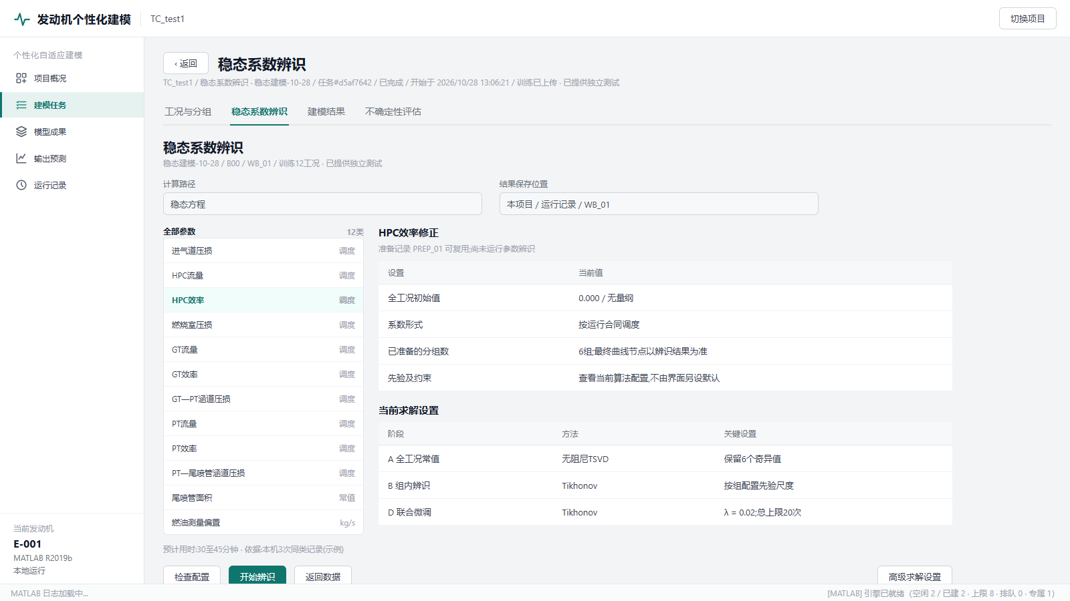
- 图 7 稳态系数辨识页
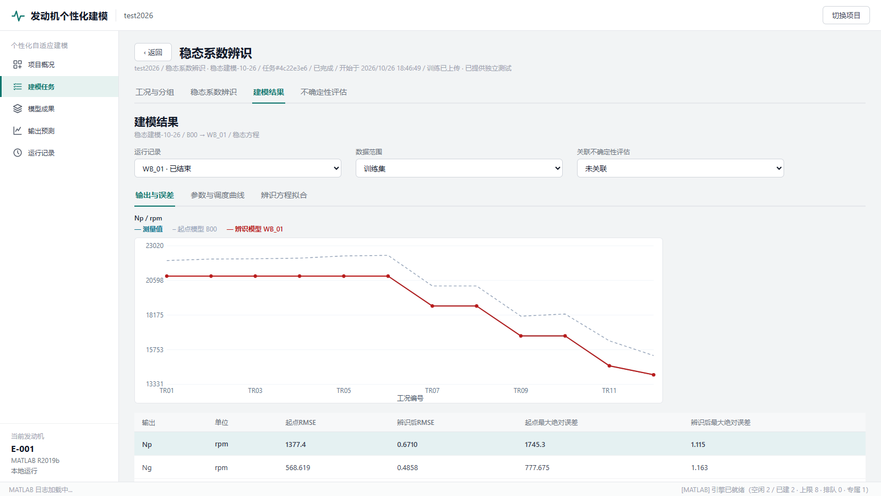
- 图 8 建模结果页
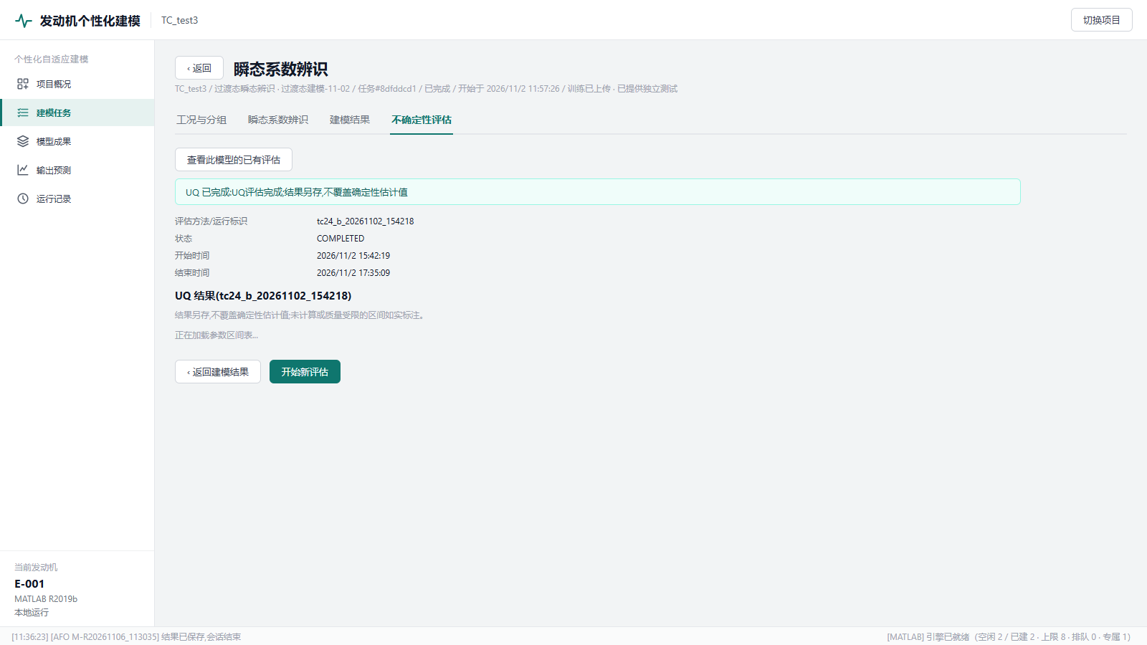
- 图 9 不确定性评估页

过渡态试车建模／飞参建模／模型自演化
过渡态试车建模先选父模型和大幅事件数据，再执行瞬态辨识；稳态/过渡态飞参建模按 F3 流程页操作；模型自演化按架次组织数据，查看趋势和下一架次预测。各页的操作套路与稳态建模相同：数据导入→计算→结果→可选 UQ/预测。

模型成果与输出预测
模型成果以模型为中心，包含清单、筛选和详情。清单列出源业务、计算路径、训练数据、父模型、状态和 UQ 摘要；可以勾选比较，也可以选为下游输入（插图）。输出预测页管理独立的稳态工况预测，历程回放和预测记录分列（插图）。
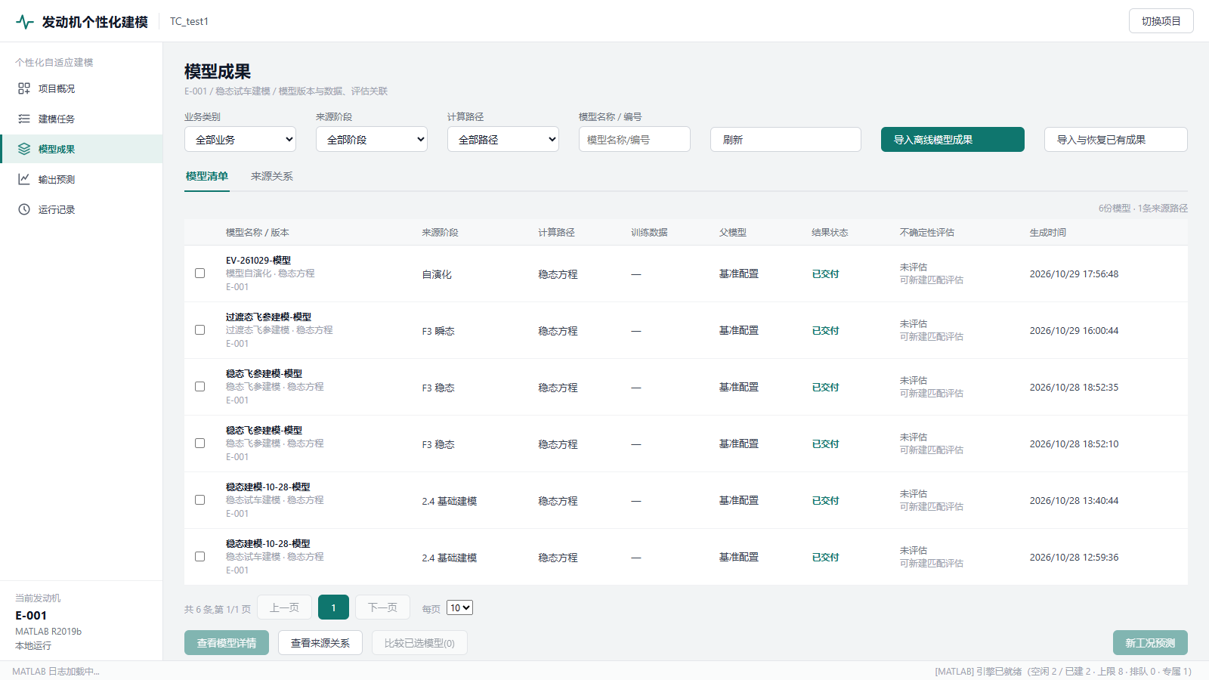
- 图 10 模型成果页
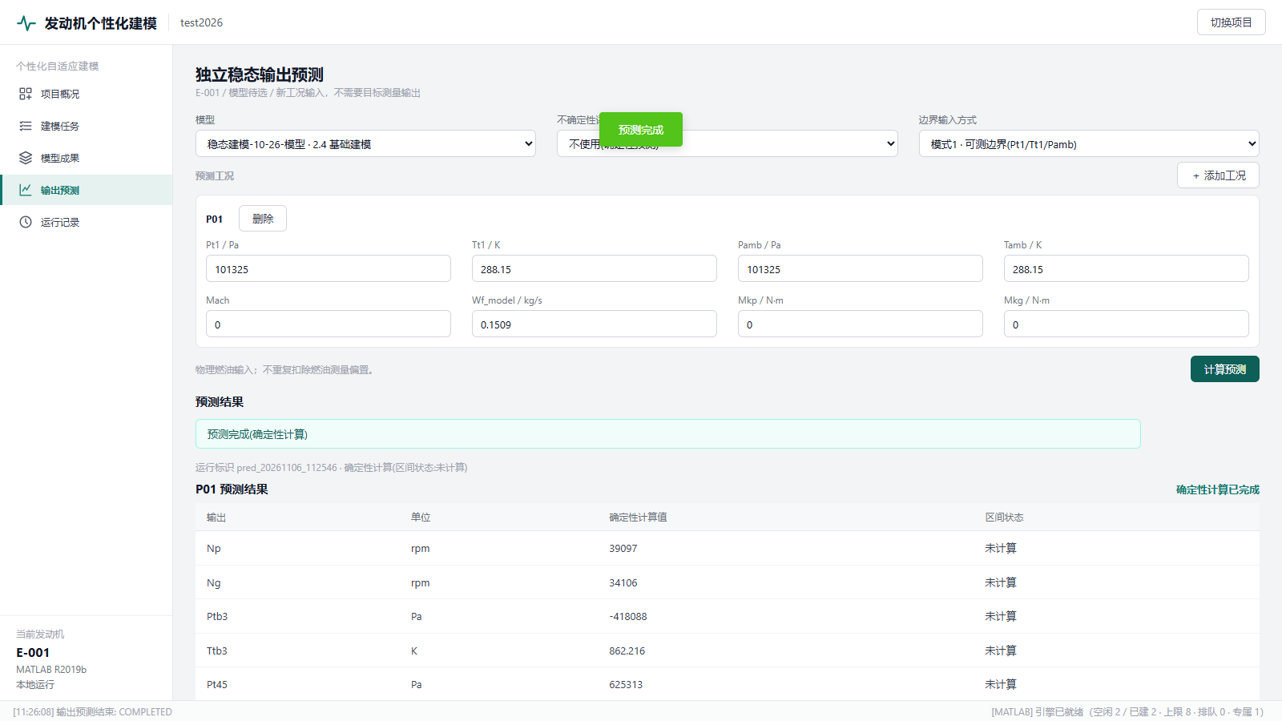
- 图 11 输出预测页

运行记录
按任务查看执行历史、耗时分解，并可下载产物（插图）。
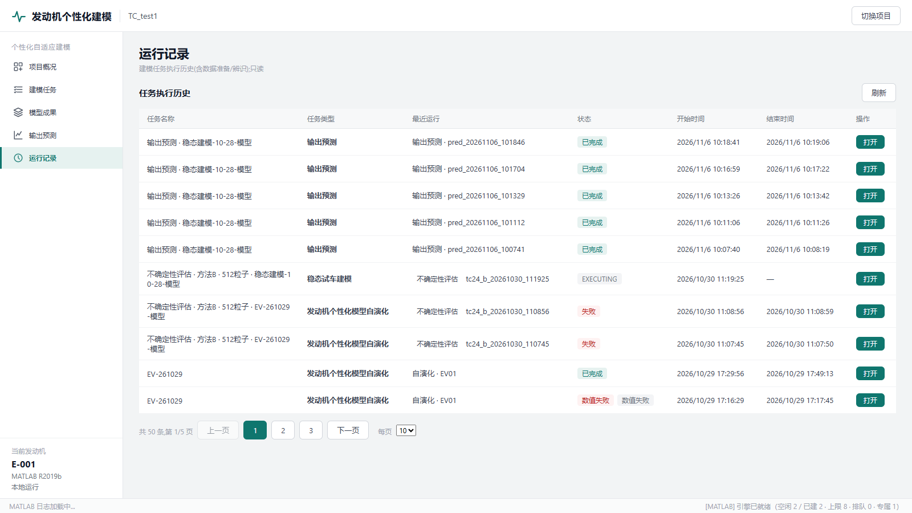
- 图 12 运行记录页

数字试车台

项目概况与起动停车建模
项目概况汇合两类仿真记录和异常（插图）。起动停车建模按顺序走：源模型→设计点配置→求解比较→备份复现→低速特性图扩展→物理/热参数→保存模型包→模型构造与简单测试→“用于全模式仿真”（插图）。
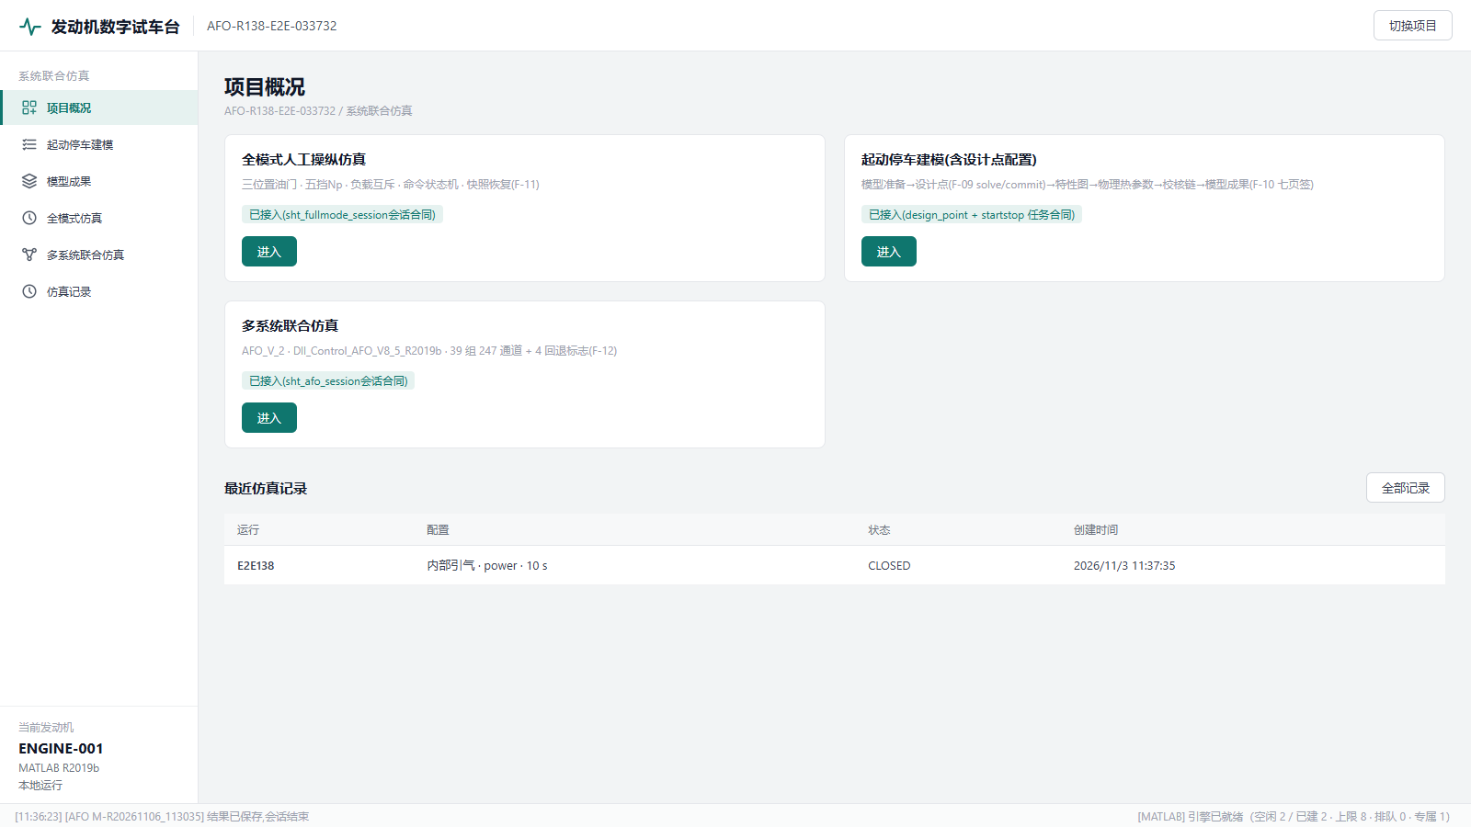
- 图 13 数字试车台·项目概况
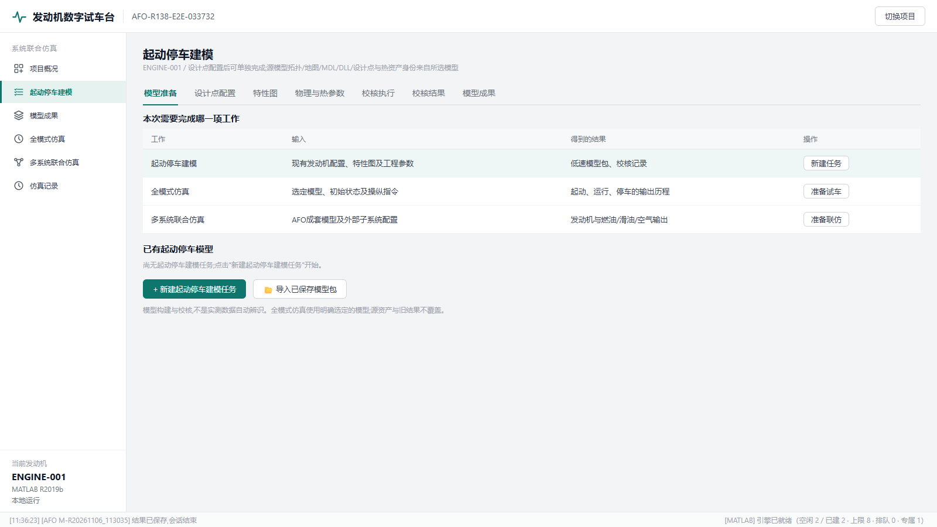
- 图 14 起动停车建模页

全模式仿真
- 仿真准备：模型/初态（停止·慢车·巡航·设计转速）/负载方式（互斥）/环境热状态；
- 操纵与监视：三位置油门、五挡 Np（80~105%）、负载施加；命令状态机（草稿→已提交→已接收→已施加/已拒绝）；
- 本次结果：输出/全通道/热状态/命令/配置五类，Excel＋快照 MAT＋manifest（插图）。
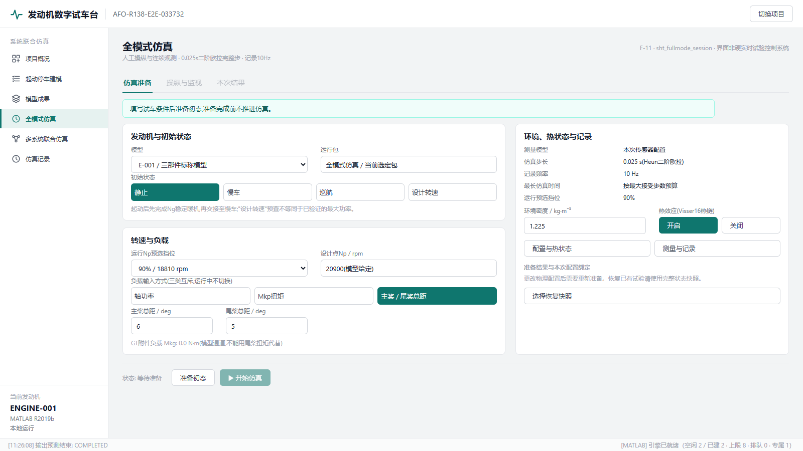
- 图 15 全模式仿真页

仿真记录
两类仿真的执行记录统一归档，可按状态或关键字筛选。点“查看(只读)”会跳到对应功能页，定位到该次任务的结果（插图）。
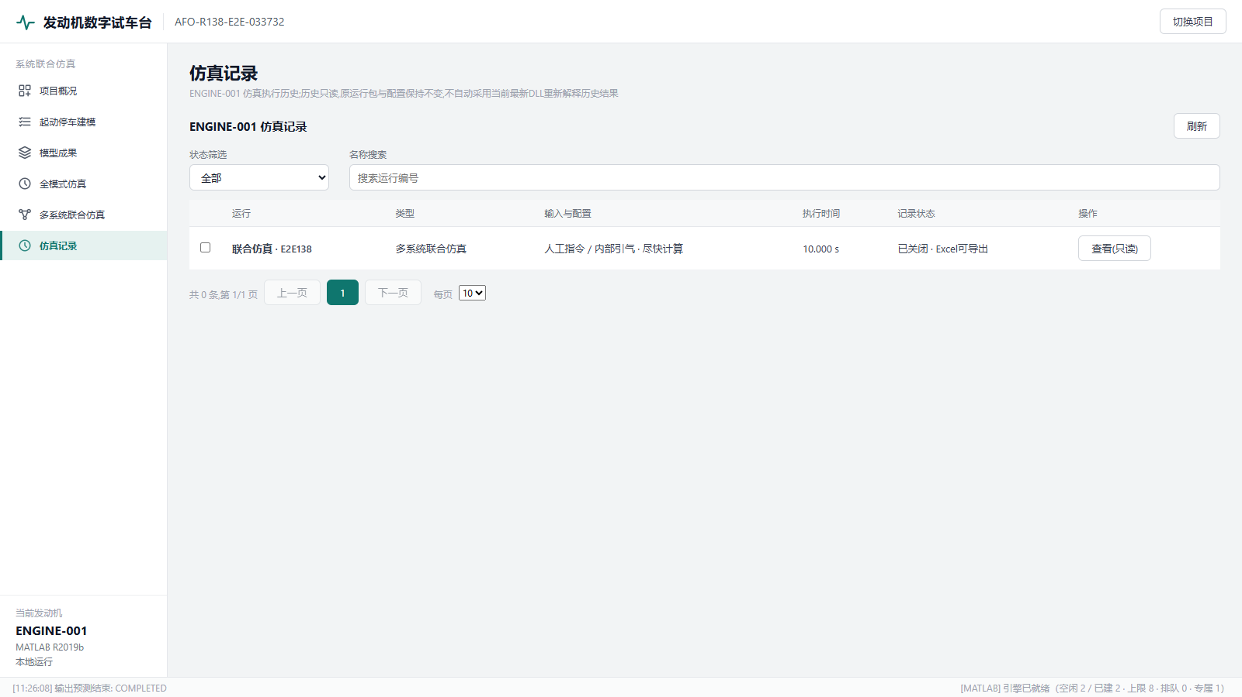
- 图 16 仿真记录页

多系统联合仿真
顶部共享运行栏在各页保持一致：显示历史只读、计算中等状态，仿真 t/T，大字百分比和进度条，以及暂停、结束（继续）大按钮；第二行是任务编号、最新采样、单独计量的墙钟耗时，以及发布和保存状态。

仿真准备
- 编号分区：1 选择配套模型（身份只读）；2 配置本次运行（终止时间/记录周期 0.025 整数倍/运行节奏/负载模式/Np 挡位按钮组/外部空气回灌/实时发布/任务编号可选）；3 核对初态与目标（目标不同于初态须勾选确认；实际初值在开始后首个记录点出现）；
- 双总距约束：主桨 6~14 deg、尾桨 −8~18 deg 一次成对提交；等效桨距 6~14 deg；
- 点击“检查并准备运行”→页面立即锁定进入“准备中”（不可操作）→就绪后表单变只读并显示初态核对表。
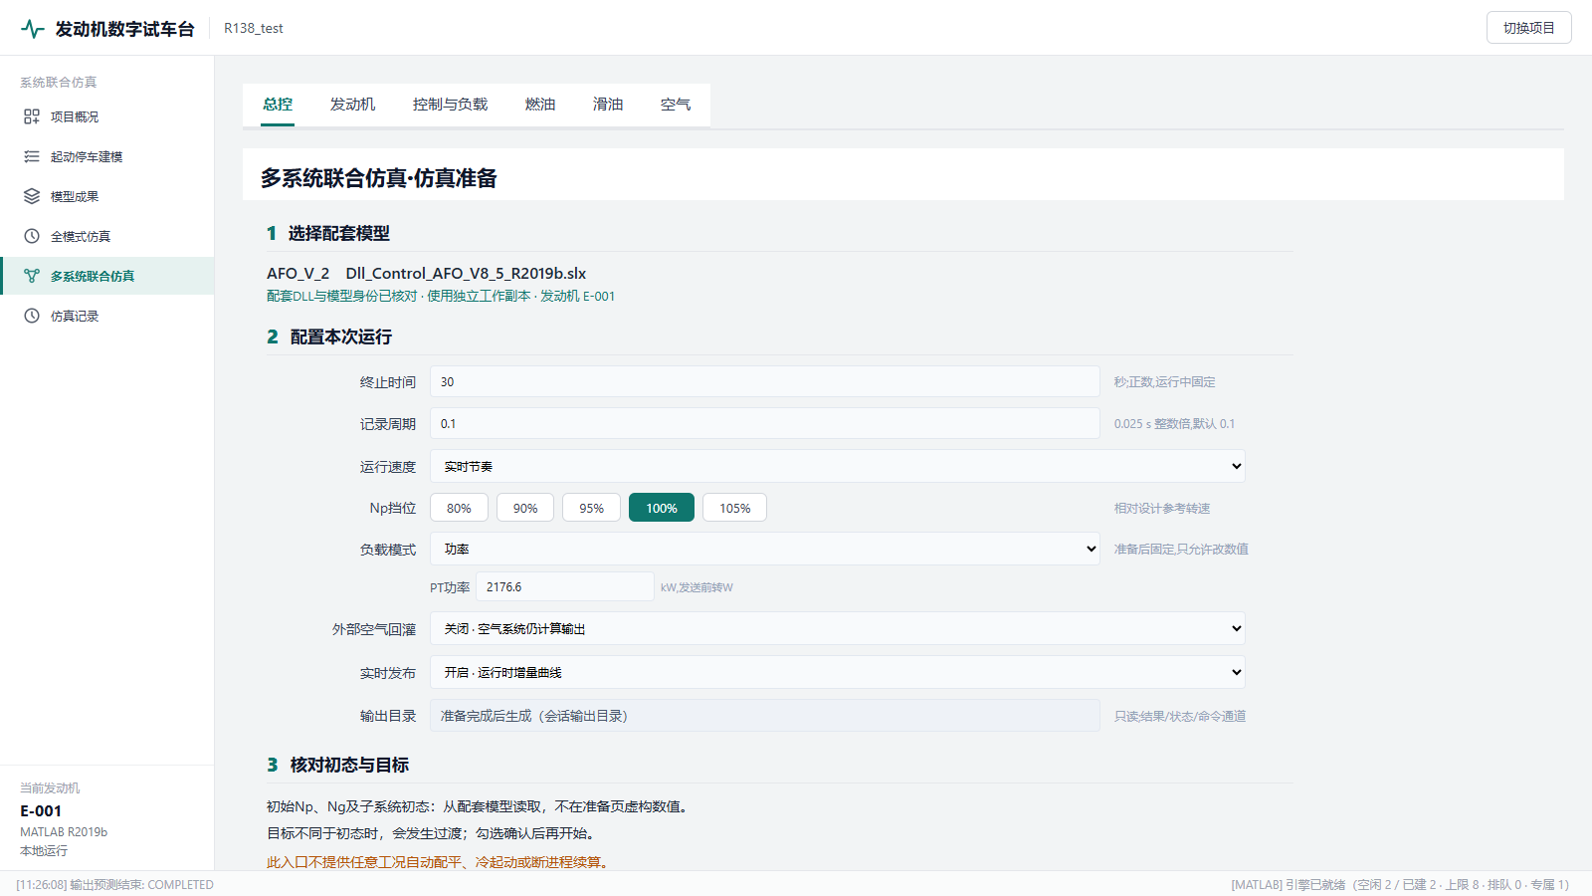
- 图 17 仿真准备页（编号分区）

开始运行与监视
点“开始仿真”后进入计算中。总控页的四张图（轴速、燃油、负载功率、轴承腔出口油温）随真实采样经 SSE 通道实时增长，命令的实际生效时刻在曲线上用竖线标出。

施加操纵
- Np 挡位与负载常值在总控操纵横条内“填写→检查→施加”：编辑值→已接受→实际生效三态；
- 同一时刻仅允许一项待生效命令（待生效时其他“施加”按钮禁用）；暂停中可提交一项“已接受，继续后施加”；
- 命令记录表显示提交编号、操纵内容、接收/生效时刻与状态（含“未施加，运行已结束”）。

暂停、继续与结束
点“暂停”后显示“暂停请求中”，服务点生效后变成“已暂停”；这期间曲线还可能继续增长，属正常。已暂停时可以查看全部历史曲线、切页、改显示单位，也可以提交一项待施加的值。“继续”是在原实例上接着推进，不重新初始化。“结束计算”只停止积分并保留已经算出的数据，不是发动机物理停车；正常运行时和暂停中都可以提。

子系统曲线查看
- 三个视图：常用／全部分组／自选（通道树勾选，仅显示已确认的 111 项通道）；
- 通道树：名称/ID 检索；点击行查看来源端口、单位、物理定义、最新值与质量状态；
- 窗口与跟随：默认最近 30 s（可 10/60/全部）；关闭“跟随最新”仅冻结视图（缩放后自动关闭）；点击图面设置共同游标全页同步；
- 单位切换：明确换算（Pa→kPa/K→℃/W→kW/m³/s→L/min）按图组目标单位应用；未确认单位原值；
- 发动机页：轴速/截面总压/总温/主流量/轴系力矩/工作点与诊断两列六图；Pt4/Pt5 及诊断在全部分组；
- 燃油代理页：计量流量与最终输出/阀位跟踪/驱动电流/计量面积/压差代理/内部模式状态条；压差常值属正常，内部切换来自模型激励，无操纵按钮；
- 空气页：三行两列（流量/温度/压力），同支路同色，支路按钮三行联动显隐，可切单支路三图；共源重合属正常；
- 滑油页：温度/供回油/压力/生热换热/封严通风/守恒六组；oil16_01 单位未确认单独原值显示；
- 每图支持图例显隐、滚轮缩放、⤓ 导出当前视图 CSV；视图条提供复位与显示/原单位切换。

历史只读回看
计算结束并保存后，“结果与历史”可以打开该会话只读回看，不启动 MATLAB。运行栏显示“历史只读 仿真 10.0/10.0 s 100.0%”，总控四图和各个子系统页呈现真实曲线（插图），还能叠加另一次运行做比较，或者导出 Excel。
- 图 18 仿真记录页（含 E2E138 记录）
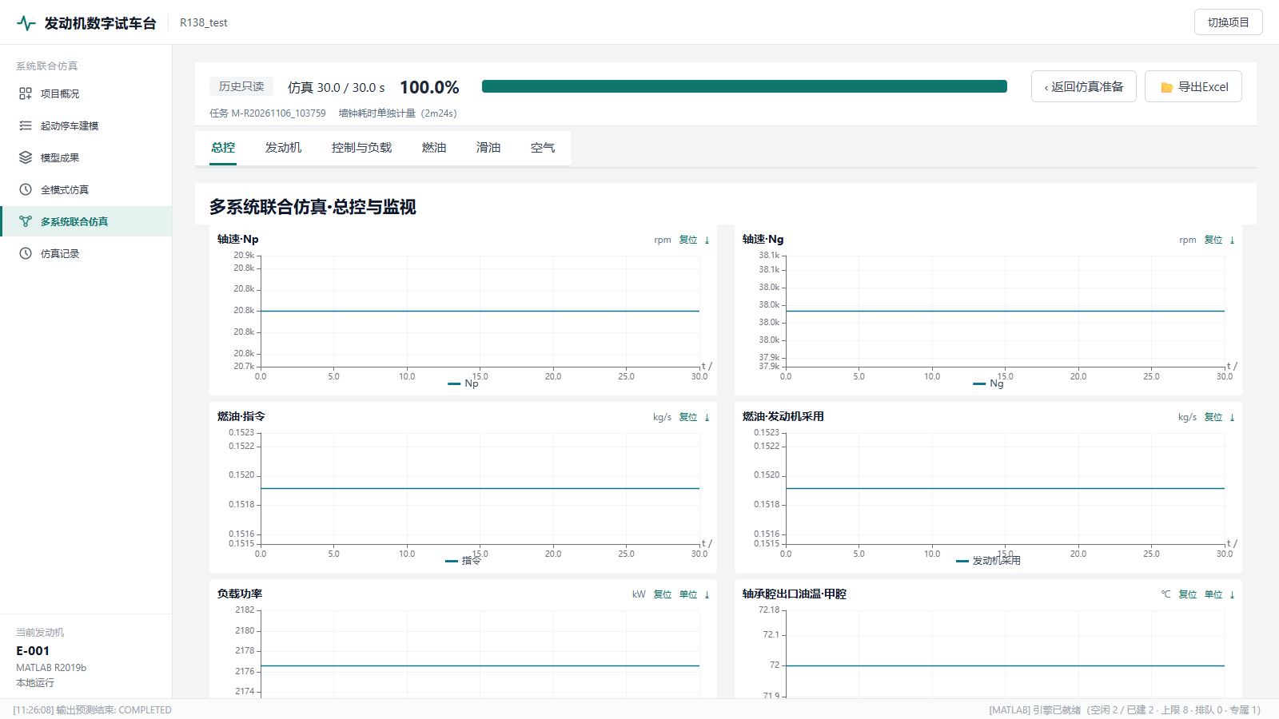
- 图 19 历史只读·总控与关键曲线（真实样本）
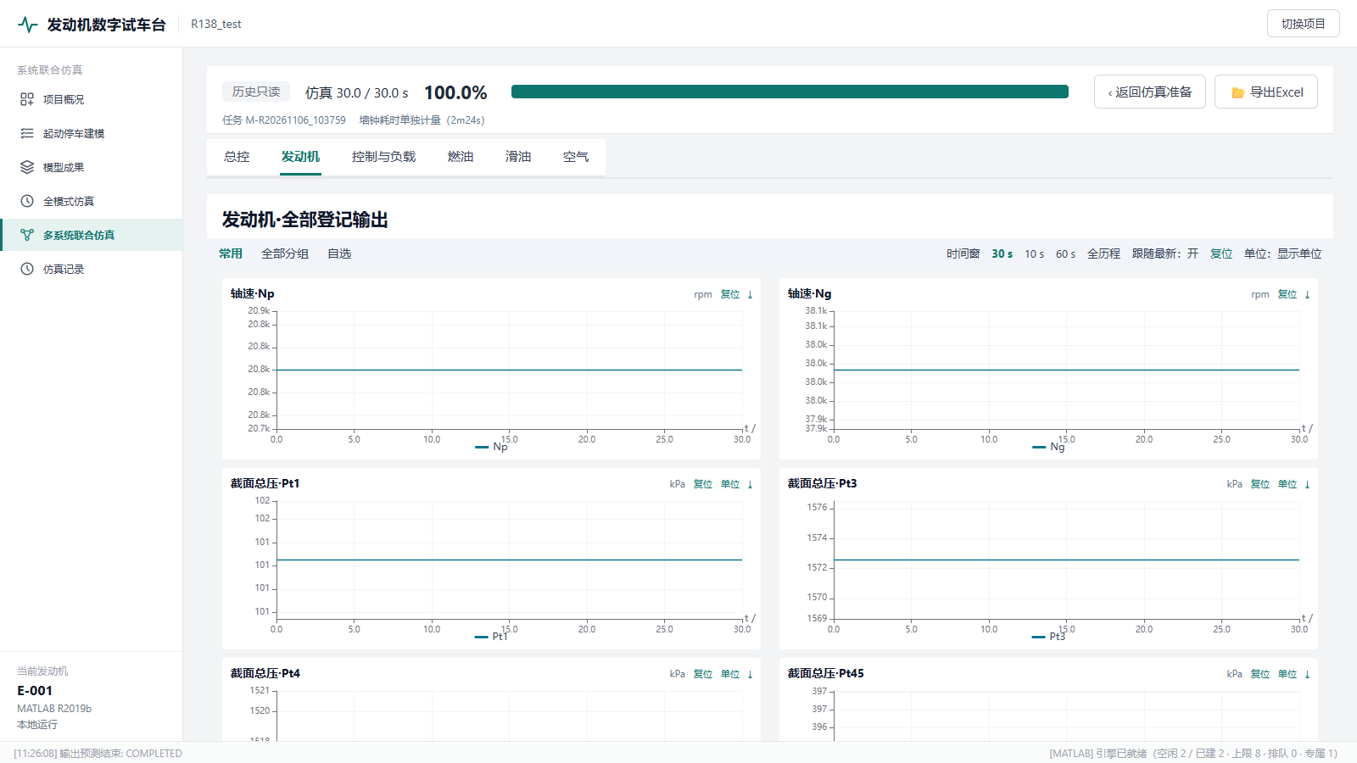
- 图 20 历史只读·发动机页（真实曲线）
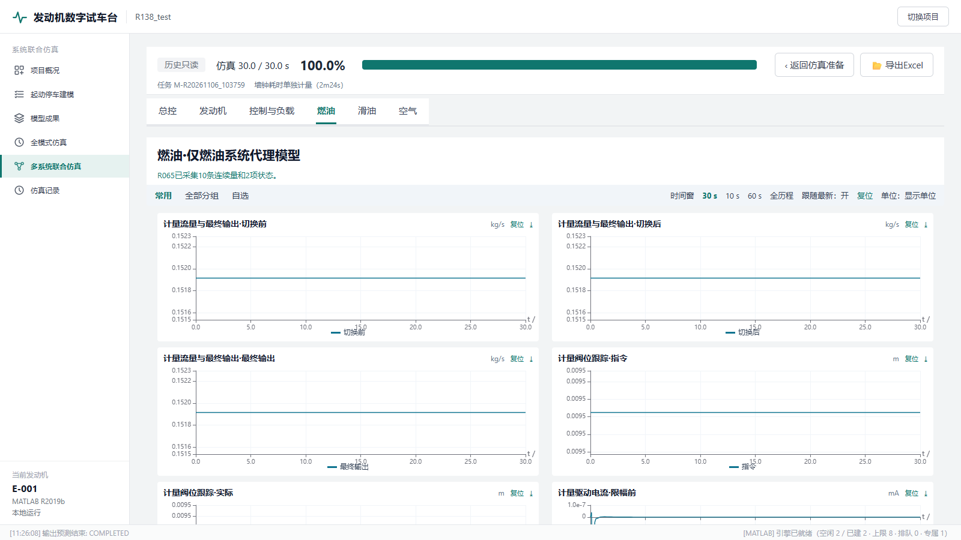
- 图 21 历史只读·燃油代理页
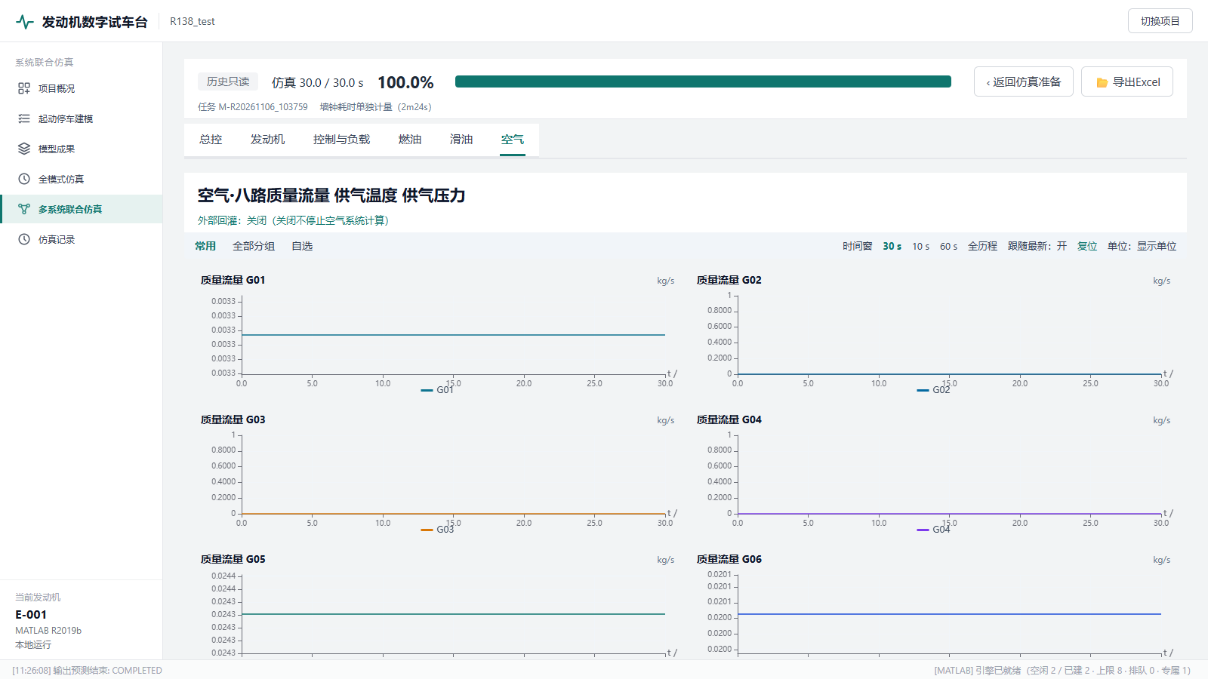
- 图 22 历史只读·空气页（三行两列）

结果与历史
结果页显示最终仿真时间、目标时间、结束原因、样本数和保存状态。耗时按准备、运行墙钟、人工暂停、节奏等待、计算及服务分项列出，最后一项不是纯 DLL 时间。可以导出全通道 Excel（272 项＋4 个派生标志）。保存失败时点“重试保存”，不会重新仿真。“用此配置新建运行”会区分初始配置和最终配置（插图）。
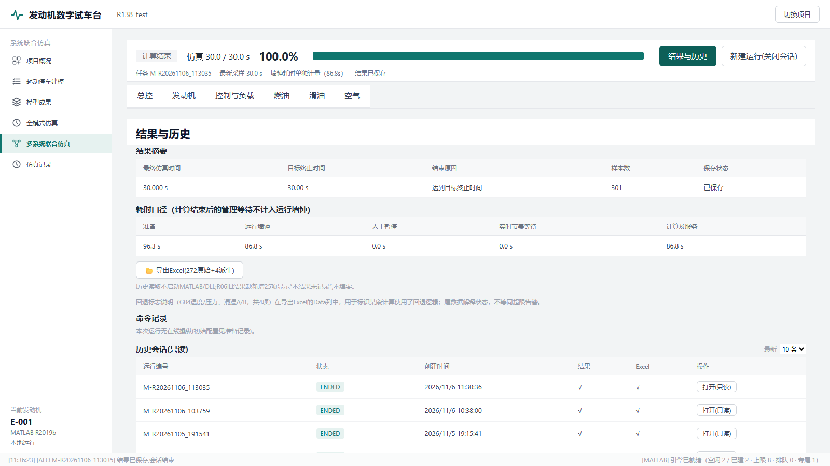
- 图 23 结果与历史页

自选工作区
把视图条切到“自选”：左侧通道树带分组计数和搜索，点击通道即可加入或移除；右侧按单位分桶绘图。底部的“当前选中时刻”表随共同游标显示各通道的实际样本值和单位转换（如 K → ℃）（插图）。
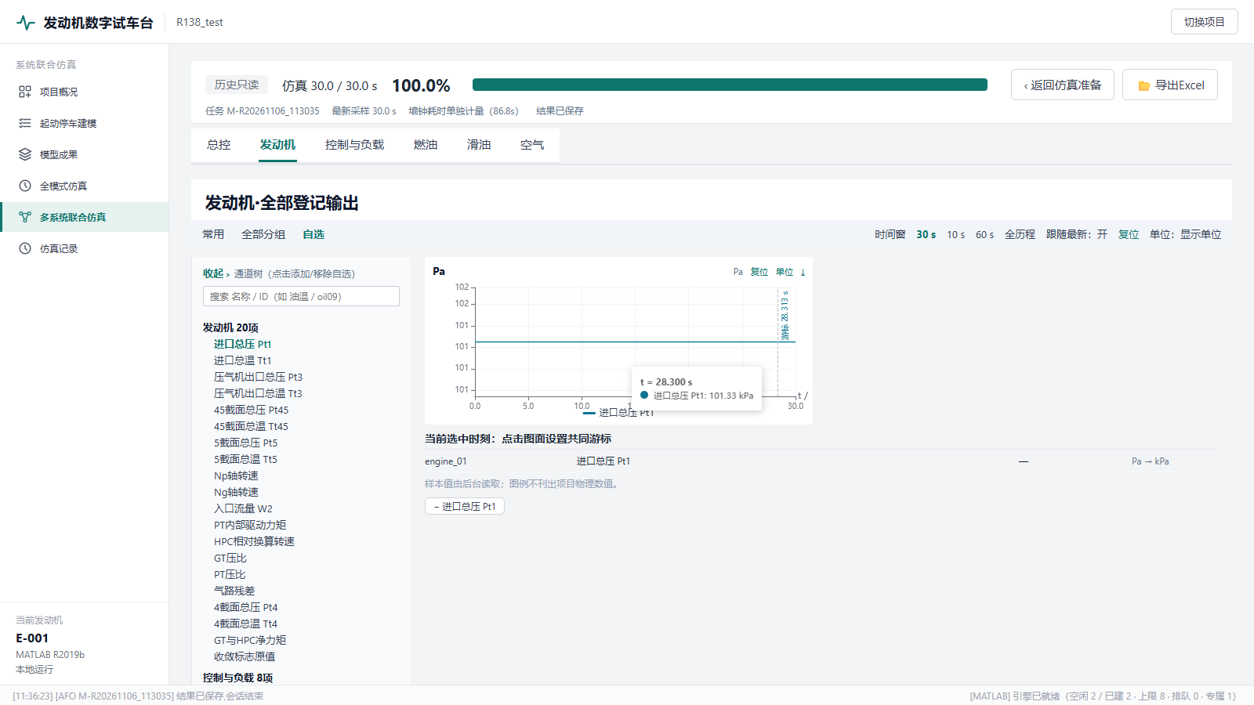
- 图 24 自选工作区（左树＋样本值表）

开始前的准备

三类数据不可混用
稳态均值 Excel 每行一个工况，sample_count 是真正用于该均值的记录数。试车历程和飞参历程也是每行一个时刻，但列名与测点不同，必须用对应的合同。原始测量里不该有真实健康系数、传感器偏置实现、内部金属温度或人工挑好的片段，这些不是用户实际能提供的测量。
测试集是选填项。没有测试集时，仍要展示训练拟合和参数，不能伪造独立误差。缺了的输入字段不能拿仿真真值补上。传感器误差先验在模型配置里选，不从造数真值读取；接口规定使用正向动态处理，不要重复补偿。

单位和信号含义
压力通常用 Pa，绝对温度用 K，转速用 rpm，燃油和空气流量用 kg/s，扭矩用 N·m。功率在有些配置里用 W，有些热参考表用 kW，按字段注明的换算来。Mkp 是 PT 外部负载/输出轴传递扭矩，Mkg 是 GT 外部附件负载，两者都不是涡轮内部的功率扭矩。当前部分业务明确固定 Mkg=0，不能靠多填一列就让算法支持非零附件负载。
Pt1、Pt2、环境静压和 Pt3_eq 不是同一个量。各入口的边界模式也不一定等于 DLL 里的 stepIn 编号。只能按本入口的合同配置，不要把测量的 Pt2 当成 Pt1，也不要把飞参 Pt3_eq 改成输入约束。当前三部件试车的正式测量合同使用 Pt1 等字段，不能照搬早期的六部件 Excel。

配置是可复现结果的一部分
每次任务都显式保存发动机编号、任务编号、模型来源、数据路径、执行运行包、方法、输出目录和随机设置。先取对应配置函数的默认值，再覆盖本次用户项。普通入口需要的配置和内部求解器并不相同；不要给所有入口都盲目加 execute=false，它不是通用的“不计算”开关。
输出用新的叶目录，避免同名运行互相覆盖。改了源数据、父模型、DLL、热资产或选段配置之后，要重新形成对应的确认和任务身份。不要靠给旧检查点改 SHA 来强行恢复。
表 1 三类工作的工作目标与入口
工作目标 | 首选入口及阅读位置 | 必须准备什么
由稳态试车均值建立模型 | TC24总入口，第6章 | 训练均值Excel，测试均值可选
新试车记录更新稳态模型 | TC27稳态更新，第7章 | 稳态父模型、原均值和新完整历程
估计增强瞬态参数 | TC27瞬态更新，第7章 | 稳态父模型、完整历程、匹配热资产
稳态飞参建模 | F3 Start14，第8章 | 本架次飞参、明确父模型及独立测量先验
过渡态飞参建模 | F3 Start11，第8章 | 本架次F3稳态父模型、大幅事件
逐架次更新和趋势预测 | Stage4，第9章 | 同一发动机试车模型和架次文件清单
参数区间和输出区间 | 各模块UQ及预测入口，第6至9章 | 与当前对象相容的模型、数据及概率来源
设计点配置 | 三/六部件Auto，第10章 | 完整源模型及明确设计目标
起停模型与热资产 | 第11、12章 | 设计解、配套物理包和热先验
模拟试车台操纵 | 全模式，第13章 | 运行模型、初态、负载及操纵计划
燃油滑油空气联算 | AFO，第14章 | 独立AFO程序及Simulink许可
表 2 普通建模/全模式/AFO 的关系
项目 | 普通建模与全模式 | AFO多系统联合仿真
操作系统和MATLAB | Windows x64，MATLAB R2019b，JVM可用 | 相同
Optimization及Statistics工具箱 | 正式默认不依赖 | 正常运行不依赖
Simulink相关产品 | 普通M/DLL流程不作为统一依赖 | Simulink、Stateflow、Control System Toolbox
DLL桥接 | 项目已确认的VC2010加载环境及完整头文件 | 使用AFO自己的DLL和头文件
运行库与写权限 | DLL实际依赖的VC运行库，桥接及缓存目录可写 | 相同，另需私有SLX运行目录可写
网络和GUI | 不需要网络、Codex或GUI句柄 | 不需要网络或本项目GUI

一次任务的通用操作顺序

推荐操作顺序
先看本模块的示例结果，弄清楚输出长什么样；再检查自己的字段、单位和路径；然后做本模块明确支持的预览和确认，看一眼预计耗时；这些做完再执行。保存结果后重新打开 MATLAB，用只读入口检查结果能否搬迁读取。这里写的是使用流程，不代表写文档时已经替用户执行过这些步骤。
“预览”不能一概当成零计算。TC24 预览可能执行基准 DLL 回放；TC27 UQ 准备可能生成内部文件；继承热准备的 execute=false 有专门保证，普通热准备不能照搬这个保证。动手前先读各章的副作用说明。
表 3 任务状态与正确处理
状态 | 含义 | 正确处理
任务执行状态 | 尚未开始、运行、已暂停、结束等 | 看状态文件和实际安全点
求解收敛状态 | 梯度/代价/步长或迭代数是否达到停止条件 | 合法未收敛结果仍可保留和交付
物理有效性 | 正流、共同工作方程、边界及资产是否有效 | 物理失败不能用允许未收敛掩盖
统计质量 | 区间是否局部近似、采样精度及校准情况 | 有样本不等于正式统计验收
导出状态 | Excel、MAT、清单是否成功保存 | 文件占用优先重试导出，不重复求解

稳态试车建模操作细则

由稳态试车数据建立模型
覆盖F-01、F-07-TC24和F-08-TC24。以下使用当前三部件正式运行包及其测量合同，不沿用早期六部件默认数据。
cd(programRoot); addpath(programRoot,'-begin');
exampleDir = fullfile(deliveryRoot,'examples','TC24','TestData','three_component');
workDir = fullfile(workRoot,'TC24_NEW_001');
示例读取使用exampleDir，真实建模将trainingFile和testFile改成dataRoot下实际文件。输出使用新目录，不覆盖示例。

先选择要做的事
稳态与瞬态时刻两条路径各自独立调用，结果互不替代，估计也不保证相同。瞬态时刻路径不做整段变化历程的逐状态积分，也不是 Visser 瞬态参数辨识；后者属于 TC27，本模块替代不了。
预览不优化 A/B/C/D，但会调用 DLL 求基准和工程参考，不是只看 Excel 的零计算操作。只想检查文件时，先用测量检查函数。已经筛出的稳态段要完整平均，不能再截取末 5 秒。TC24 收的是均值而非原始历程；选段和求均值得在上游完成。

准备自己的试车Excel
完整字段和单位见输入字段字典.csv。每工况一行，point_id 唯一；sample_count 是该行均值实际用到的有效记录数。稳态均值 Excel 不带偏置真值、噪声实现、健康参数真值、片段类别和标定真值。
必需列为 Np/Ng、测量 Wf、Mkp、Pt1/Tt1、Ptb3/Ttb3、Pt45/Tt45、Pt6/Tt6、Pamb/Tamb、Altitude/Mach、Wa1/Wb 及样本数。压力用 Pa，温度用 K，转速用 rpm，流量用 kg/s，扭矩用 N m。kPa、摄氏度和功率数值不要放进同名列。单位范围检查只能抓住常见错误，保证不了识别全部错误。
Ptb3/Ttb3 是 3 截面测量耙的代表值，拟合用的就是它们。内部的 Pt3_mean/Tt3_mean 只是代表值的别名，原表单点值不能从这个别名重新解释。Wa1/Wb 都是有较大误差的实际质量流量；内部的 Wa2_mean=Wa1_mean-Wb_mean，作为低权重辅助输出。本台架没有 GT 附件功率取出的场景，Mkg 置 0，不要求测量 Excel 伪造 Mkg。Pt2 不测量，也不生成伪观测。RH、Pshaft、Pt13/Tt13 和单点 Pt3/Tt3 可以保留，但不是当前主拟合输出；功率不替代固定扭矩输入。
先检查，不启动DLL：
trainingFile = fullfile(exampleDir,'tc24_training_means.xlsx');
testFile = fullfile(exampleDir,'tc24_test_means.xlsx');
training = sht_tc24_validate_measurements(trainingFile);
disp(training(:,{'point_id','sample_count','Np_mean','Ng_mean'}));
这个例子有 12 个训练点、4 个测试点和完整 20 秒记录，每点 201 个 10 Hz 样本；真实数据不一定是 12 点、201 个样本或 7 组。模拟积分 0.025 秒与记录 0.1 秒是两个概念，本模块不能只凭采样率推算均值计数。

先做预览，再做辨识
route = 'steady'; % 或transient_instant
o = sht_tc24_estimation_options(route);
o.trainingFile = trainingFile;
o.testFile = ''; % 有测试时明确填testFile；训练与测试结果分开
o.outputDirectory = workDir;
o.runId = 'tc24_preview_001';
o.plotEnabled = false;
p = Start_TC24_01_PreprocessPreview(route,o);
disp(p.groups);
预览会保存 preview.mat，其中包含训练/测试准备、实际配置和身份。复用要求输入内容、包、源码和数值配置一致；改动迭代预算、正则或节点设置后，旧 preview 是否仍然有效没有保证。程序会校验并拒绝错配，不应删掉校验强行复用。
先做有限预算例子验证部署，不当作正式标定：
cfg = struct('task','identify','route',route);
cfg.options = sht_tc24_estimation_options(route);
cfg.options.trainingFile = trainingFile;
cfg.options.testFile = ''; % 此次无测试
cfg.options.outputDirectory = workDir;
cfg.options.runId = 'tc24_demo_ss_001';
cfg.options.maxIterationA = 1;
cfg.options.maxIterationGroup = 1;
cfg.options.maxIterationRefine = 2;
cfg.options.stageDCoordinateReserveIterations = 1;
cfg.options.plotEnabled = false;
cfg.options.progressCallback = [];
cfg.options.enableRunControl = true;

页面与操作规范

完整使用过程
用户在同一台发动机的自适应建模项目里，选择“由稳态数据新建模型”或“用新试车记录更新稳态模型”。前者对应 TC24，后者对应 TC27 稳态系数更新。两条路线都要有业务说明，不应让用户先看懂 2.4、2.7 编号才能使用。
新建时导入训练测量均值 Excel，测试均值 Excel 可选；选择稳态模型路径或瞬态时刻路径，核对工况分组和数据覆盖，确认配置后执行。更新时还要选定明确的 TC24 父模型、原稳态数据和新试车完整历程。预处理先从历程里提取稳态窗口和可选小幅段，再按方法 I 或方法 II 更新。

页面与操作
TC27 方法 I 先按当前混合工况分组形成节点，再拟合实际修正系数；方法 II 保留原节点位置，只在数据覆盖不足处补充必要节点。合并规则由程序决定，界面显示分组与节点的对应关系、合并原因和覆盖情况，不把新旧节点无条件累加成额外自由参数。
TC27 的稳态模型路径与瞬态时刻路径都可选。小幅变化历程按实际积分处理，不拿测量轴速的差分当完整动力学轨迹。是否使用小幅段取决于本入口支持的配置，结果页显示实际参与范围。附加验证单独发起，不绑定在读取结果的动作上。

算法入口和保存
TC24 的总入口是 Start_TC24_00_Offline；预处理、两条辨识、UQ 和预测各有公开入口。TC27 更新入口是 Start_TC27_SteadyModelUpdate_01，独立使用时对应 Run 脚本。完整签名见 TC24 接口表和 TC27 接口表。
模型结果必须保留全部调度节点、常值项、燃油偏置和模型身份。正式 TC24 读取走 formal 合同，内部审计资料不作为交付前置。达到最大迭代但数值合法的结果仍可交付，界面要清楚标注停止原因。测试精度只分别报告，不再恢复“退化超过 5% 就拒绝下游”的门限。

按完整任务审看效果图
进入项目 → 导入与配置 → 辨识与监视 → 输出与参数 → 保存与关联 → 可选UQ → 新工况预测。
表 4 准备阶段设置与含义
阶段 | 工作 | 当前设置及含义
A | 全训练点估计11项发动机常值及1项燃油偏置 | 无阻尼TSVD，稳态r=4、瞬态时刻r=6，最多12次
B | 按HPC入口相对换算转速分组，以A为中心逐组估计 | Tikhonov，每组最多10次；稳态单/多工况尺度0.35/0.50，瞬态时刻0.75/1.00
C | 根据组回放形成/合并节点和组值，自动精简燃烧室，原方式更新坐标 | schedule_reanchor/group_average；不是独立优化迭代，不能给它编造迭代次数
D | 所有真实自由节点及燃油偏置联合微调，并按实际条件更新坐标、D2再次微调 | Tikhonov，稳态lambda0.01、瞬态时刻0.02；两路信赖域；总20次、D2预留10次

试车更新与瞬态辨识操作细则

试车模型更新与瞬态参数辨识
本版允许 request.testPointFiles={} 和 request.testHistoryFiles={} 同时为空。这时只输出训练拟合、修正系数和求解状态，不构造独立测试误差；不要拿训练文件冒充测试文件。完成 05 预处理之后，再改非空测试文件的列表、顺序或内容仍会被拒绝，需要重新准备对应的任务。
覆盖 F-02、F-03、F-07-TC27 和 F-08-TC27。方法 I/II 与稳态/瞬态时刻路径分别可选，结果身份要能完整区分。热准备新增的公开链单独放在第 12 章。

先选择要解决的问题
当前正式 TC27 业务针对三部件、标称 Visser16。稳态系数有 steady 和 transient_instant 两条路径，每条各有方法 I 和 II，得到的估计不保证相同。六部件历史入口、旧 A/B、历史代理和联合瞬态 UQ 不因本次交付就恢复为当前正式能力。
steady 同时求解稳态轴速和金属热平衡。transient_instant 则在选出的稳态点上固定测量轴速，求热平衡，并用轴速导数残差约束共同工作；它不是对整个时间历程做瞬态参数辨识。两条路径在 D1 都可以使用小幅变化历程，而且历程要实际积分，不能用测量转速导数代替积分。
方法 I 在每组上求常值绝对系数，再按各组的修正模型坐标构造曲线。方法 II 保留父曲线已有的横坐标，新证据离旧节点较远时插点，并在 B/D 中辨识节点的绝对纵坐标。两者都不是对所有节点套用同一个更新比例。

先用保存例子熟悉结果，不启动长计算
可以先只读随包提供的自主预测结果，熟悉输出结构，这不会启动新的物理计算。示例目录 examples/TC27/D10/n1 是实际存在的。
exampleRoot = fullfile(deliveryRoot,'examples');
savedFile = fullfile(exampleRoot,'TC27','D10','n1', ...
'tc27_new_condition_prediction.xlsx');
view = Start_TC27_SteadyPredictionResultView_01(savedFile,false);
disp(view.prediction);
disp(view.transientParameters);
assert(~view.physicalEvaluationPerformed && ~view.internalMatRead);
它需要同目录下的预测身份 JSON，不需要原训练数据、模型 MAT 或 DLL 求值。该例输入物理燃油约 0.07708052 kg/s、Mkp 约 487.0231 N·m、Mkg=5 N·m，保存的 Np 约 16413.02 r/min、Ng 约 31325.83 r/min、Tt45 约 941.53 K。结果只用于验证合成模型的功能，不构成实物新工况的准确性结论。
R065/R070/R073 是 R018 生成的身份；R078 接入新 DLL 之后没有完整重算这些结果。不能把它们的身份文件改成 R011，也不能把旧后验挂到新模型上。历史结果查看与参数复验的区别见本章第 7.8 节。

准备用户自己的数据
原稳态训练均值
这是完整有效稳态窗口的均值，不是随便抽取末5秒。每行一个工况，须保留point_id、真实sample_count和测量均值。TC27以新历程稳态统计表的字段集合核对原均值表：
RH 目前保留用于记录、质量和均值，回放边界没有逐点消费。Mkg 和 RH 的实际适用范围必须向用户说明；确实需要扩展时由 Owner 单独核定，不能在 GUI 导入时悄悄声称全部输入都已传入 DLL。
新训练/测试历程
每行一个时间记录，必需列为：
Time_s, Np, Ng, Wf, Mkp, Pt1, Tt1,
Ptb3, Ttb3, Pt45, Tt45, Pt6, Tt6,
Wa1, Wb, Pamb, Tamb, Altitude, Mach, RH
时间单位是秒，其余量与上一张表相同，且时间严格递增。当前筛选按缺测和时间跳跃划分连续块，不能跨缺测用插值拼接热历史。积分网格必须覆盖每个实际测量时刻，不能悄悄丢记录。当前正式例子为 10 Hz，默认辨识积分 0.1 秒，额外验证 0.025 秒；造数/控制的原始 0.025 秒与记录周期不是一回事，不会因为选了辨识步长就改造数周期。
输入 Excel 只放真实可测的数据，不附带修正真值、生成偏置、传感器先验、标定参数或人工标注的稳态/事件标签。传感器动态和误差先验由算法配套的配置给出，真实数据本身不带这些真值。训练与测试分开，测试不参与分组、节点构造和参数更新。
自动筛选默认 S3。稳态和小幅段最短 10 秒，可选 5、10、15、20 秒；稳态两端各保护 1 秒，不设最大时长。S2/S3/S4/S5 从较紧到较松，都包含导数噪声下限。小幅段只看幅度，不要求最低激励或最低变化率。具体字段和限制见配置字典，分类平滑后的数据不能当拟合测量用。

更新稳态系数
新输出目录的父目录必须已经存在，任务目录不能已被其他任务占用，且要位于程序目录之外。下列代码可以直接粘到 MATLAB 命令窗口，也可以在工作目录里用它生成配置 MAT；本供件没有提供新建执行脚本。
dataRoot = fullfile(tune,'TestData','three_component');
modelRoot = fullfile(tune,'MiddleData','three_component','steady_model_2p4_delivery');
workRoot = fullfile(getenv('USERPROFILE'),'TC27_用户任务'); % 使用当前用户工作区，不是开发机固定目录
if ~isfolder(workRoot), mkdir(workRoot); end
request = struct();
request.upstreamModelFile = fullfile(modelRoot,'2p4_deterministic_transient_instant.xlsx');
request.steadyTrainingFile = fullfile(dataRoot,'tc24_training_means.xlsx');
request.trainingHistoryFile = fullfile(dataRoot,'tc27_training_history.xlsx');

飞参建模操作细则

飞参建模和独立预测
覆盖F-04、F-05、F-07-F3、F-08-F3-point和F-08-F3-history。Start14稳态建模和Start11过渡态建模有各自选段确认，不复用彼此确认文件。
cd(programRoot); addpath(programRoot,'-begin');
packageRoot = deliveryRoot;

先选择要做的工作
“稳态飞参建模”辨识的是稳态修正曲线，原始飞行记录不必全程处于稳态；“过渡态飞参建模”辨识的是 13 项瞬态系数，两者不是同一个求解任务。界面第 4 步也不能当成发动机第 4 阶段的自演化。
本版正式业务针对整体 HPC/GT/PT、modelMode=0、标称 Visser16。底层保留了六部件功能和历史结果，但这些通用业务入口不提供已经验证的六部件等价路线。不能把六部件 29 状态截断后套进 Visser16。

准备用户飞参
完整测量Excel的Data表要求：sample_id、time_s、Ps0、Tt1、Pt3_eq、Ng、Np、Mkp、Wf、Tt45、Altitude、Mach、Ts_amb。单位和物理含义见数据与结果文件说明.md。
不要把 Pt3_eq 当成进口压力，也不要传入隐藏的金属温度、真实偏置或造数标签。Ps0 和环境量用于重构模型边界；不可测的背压由模型计算，不向正式数据表里塞入背压真值。Wf 是换算得到的测量燃油，辨识/预测一侧按当前架次的偏置曲线修正一次。
Start14 可以显式做列名映射和有限的单位转换；Start11 的 channelMap 只映射名称，输入先按标准单位使用。两者都不会为缺测补造数值。Start14 要求编号从 1 到 N、时间递增；Start11 要求编号唯一递增、时间为完整等间隔。记录建议 10 Hz；0.1 秒的记录周期和积分步长是两件事。造数默认按 0.025 秒推进发动机/传感器，辨识历程默认 0.1 秒、可选 0.025 秒。不要靠直接改记录时间列来提速。
当前正式飞参没有 Mkg 列，数值链按已经声明的零附件负载处理，这不等于测到了零。非零附件负载的飞行场景属于待明确的输入合同，本手册不会假称已经支持。

稳态飞参：预处理、确认、辨识、查看
选择父模型和路线
父来源 2p4/2p7/flight/combined 必须显式指定；父路径 steady/transient_instant 要和实际 Excel 一致。新任务默认的模型路线是瞬态时刻模型加平均稳态点，即 R2。R1 是稳态模型加平均点；R3/R4 对应两模型加平均点及小幅历程。路线和曲线参数化是两项独立设置，不是先后串行的算法。
默认 set1 包含 h1、h2、h7、h8、h10、h11、h12 七类稳态系数，再加每架次的 K_dist_eq 和燃油偏置曲线。这些系数分别对应 HPC 流量/效率、GT 流量/效率、GT 至 PT 涵道压损、PT 流量/效率。原内部的 Inlet_K_dP 保持父模型值，不与 K_dist_eq 合并。set2 增加 h6、h14、h15 等父合同中已有的稳态类，合计十类发动机系数。燃油偏置同样是待估参数，按 kg/s 单独解释。
正式默认用独立节点法：只更新训练覆盖权重达到 0.02 的节点纵坐标，横坐标和节点数保持不变，未覆盖的节点继承父模型。幅值法作为可选项，发动机曲线和燃油曲线要统一用幅值方式，不能混着来。17/30/32 这些数量来自不同的数据覆盖，不是固定的物理部件数。最终维数以执行后的参数合同为准。
包内合成例子的配置方法
下面的例子用当前可定位的合成输入和明确指定的 TC24 父模型，只用于学习和短测，不冒充真实发动机。工作路径和报告路径必须尚未创建，且与输入目录互不包含。先跑 check/preview，不要把整章代码一次性粘贴执行。
a = sht_f3_three_component_assets('paths');
trainFile = fullfile(a.legacyData,'formal_R011', ...
'flight_data_3p1_identification_history.xlsx');
testFile = fullfile(a.legacyData,'formal_R011', ...
'flight_data_3p1_independent_validation_history.xlsx');
workRoot = fullfile(packageRoot,'work_jobs','F3_DEMO_001');
reportRoot = fullfile(packageRoot,'work_reports','F3_DEMO_001');
parent = sht_f3_current_contract('parent',struct( ...
'priorSource','2p4','priorRoute','transient_instant', ...
'priorWorkbook',a.instantWorkbook));
c = struct('taskId','F3_DEMO_001','identificationFile',trainFile, ...
'validationFile',testFile,'parentSource','2p4', ...
'parentRoute','transient_instant','parentWorkbook',a.instantWorkbook, ...
'outputRoot',fullfile(workRoot,'A'),'reportRoot',fullfile(reportRoot,'A'), ...
'engineId','TEST_FIXTURE_ENGINE','sortieId','TEST_FIXTURE_FLIGHT', ...
'modelId','TEST_FIXTURE_STEADY_001','modelRoute','transient_instant', ...
'dataMethod','steady_only','parameterSetId','set1', ...

模型自演化操作细则

发动机个性化模型自演化
覆盖 F-06。当前 TC27 正式组合父模型已经接通，沿用既有的 F3 消费者和实际热资产。示例里的两个架次只说明如何登记，真实业务的数量和编号都可以配置。
programDir = programRoot;
cd(programDir); addpath(programDir,'-begin');
使用 TC27 组合父模型时，root.source 取 combined，并把第 8 章组合父说明里的 binding 传进 root.runtimeBinding；root.route 必须和实际父模型对得上。root.workbook 选正式组合 Excel，不是随手另存的参数表。先执行 check，核对实际来源、热包和执行边界，再登记本次架次。

本模块做什么，先准备什么
业务顺序如下：先用试车个性化建模形成根模型，读取实际飞参并确认有效段，再逐架次更新；随后查看模型父链和修正系数，分析正常链的趋势，形成下一架次的保持/趋势模型，做输入驱动的输出预测，有测量后再单独评价。也可以另选已经导出的模型做独立 UQ。
本模块不重新实现试车/飞参辨识或 UQ 算法，没有配置时也不会生成演示数据。当前开放三部件 mode0、Visser16 和稳态窗口辨识；13 项瞬态修正系数保持所选根的明确来源值，固定不等于清零。
必须先有同一台发动机的兼容个性化模型 Excel，程序不会自动补一个零根。可选的来源包括 TC24 稳态/瞬态时刻路径结果、兼容的 TC27 稳态结果、已导出的 F3 模型或 F33 组合模型。完整 TC27 组合 Excel 及其热资产的接入仍是 G01 缺口，只读取稳态部分不能算接通。F33 非零组合根已有有限的消费证据。13 项固定参数与标称热资产是两个不同对象：前者描述个体修正，后者包含热容、换热、状态顺序和参考间隙。
用户数据应当是一份完整的飞参 Excel，而不是隐藏真值、预先附好的片段标签或传感器随机误差实现。训练数据必须有，独立测试可以为空。每架次的根/父关系、编号、测量系统和文件都要明确选择，不依赖固定的 F01～F06。

输入Excel与用户模型
飞参训练/可选验证：工作表Data，必需列如下。
当前三部件流程不需要 Mkg 列，输入驱动预测固定 Mkg=0，不支持用新增列驱动非零 GT 附件负载。额外列会被映射器记为 ignoredColumns，但这不代表模型边界得到了扩充。
sorties(i).channelMap 把规范列名映射为源列名，sourceUnits 给出源单位。当前明确支持的转换只有 kPa/bar→Pa、C→K、rad/s→rpm、g/s 或 kg/h→kg/s、ft→m、ms→s，其他单位不得猜测。默认 13 列的单位见表。输入必须是测量数据，不读取真值修正系数、噪声种子或传感器先验。
根模型不要重新手填参数表绕开合同。F33 组合 Excel 必须保留相邻且 SHA 绑定的稳态载体，当前格式为 Model/TransientParameters。TC27 稳态交付采用正式的四表格式；TC27 组合增加 TransientCorrections/CombinedManifest，当前需要显式来源和执行包绑定才能消费，不能仅凭表名隐式转换。所选模型还要与当前运行包、状态/热配置、曲线坐标、路线和物理边界一致。当前 F3 父及预测边界检查要求入口恢复 0.995、设计背压增量 1500 Pa、设计功率 2176600 W；换成不同对象时不要改数值蒙混过去，应提交 Owner 改造需求。

登记任意两架次并检查
下面是用户配置示例，不会生成新的 M 程序；文件名、业务身份和编号都要换成自己的实际模型、数据和新批次。绝对路径由解压目录和用户输入目录计算，不依赖遗留的工作区。
c=Start_Stage4_02_EvolutionTask();
c.projectId='MY_ENGINE_PROJECT';c.engineId='ENGINE_001';c.runId='EV_001';
c.outputRoot=fullfile(programDir,'MiddleData','stage4','EV_001');
c.reportRoot=fullfile(fileparts(programDir),'report_outputs','stage4','EV_001');
c.root.source='2p4';c.root.route='transient_instant';
c.root.workbook=fullfile(programDir,'MiddleData','three_component', ...
'steady_model_2p4_delivery','2p4_deterministic_transient_instant.xlsx');
c.root.modelId='BENCH_ROOT_001';
c.root.identityBasis='已核对该试车模型属于ENGINE_001';
c.maximumIterations=10;c.regularizationStrength=0.05;
c.maximumSortiesPerSession=1; % 每完成一个新架次，在架次边界安全停止
c.sorties=repmat(c.sorties,1,2);
c.sorties(1).sortieId='航次A';c.sorties(1).order=1;

设计点配置操作细则

三部件和六部件设计点配置
覆盖 F-09-3 和 F-09-6。计算、检查、正式提交和复现是四种不同的操作。原 V1/V2 人工配置程序仍然保留；下面的 Auto 入口先生成候选，只有显式 commit 才会写入选定的 MDL，并留下带时间戳的备份。

这一步解决什么问题
设计人员给出设计转速、功率、温度等目标，程序求解与这些目标一致的共同工作状态和部件图缩放系数，形成可以独立按模式 2 加载的 MDL。它不是用试车数据估计健康系数，也不计算贝叶斯后验。
一次任务包含三个明确动作：计算候选、检查复现、确认写入。默认不会改动用户的源 MDL。写入时先存一份带时间戳的原字节备份，再写目标文件，最后从实际写入的文件重新加载验证。
六部件还要使用明确的 2、25、3 截面总温/总压目标和两级涡轮轴功率分配。2 截面目标是给定参考值，再与 DLL 实际值核对，不是让 M 程序重新模拟进气道。当前接口固定地面标准环境的设计锚点，不提供任意高度/Mach 的设计配置；不要以为源 MDL 里的环境会原样成为本次设计目标。

首次完整操作
使用主程序下 design_point_modeling 入口，源模型默认选主程序目录里配套的 MDL/MAP。用户也可以显式选择另一套完整资产目录；代码来源和物理资产来源分别指定。
moduleDir = fullfile(programRoot,'design_point_modeling');
assetDir = programRoot; % 或用户选择的完整MDL/MAP源目录
addpath(moduleDir);
which RunModelSHT_V1_2DP_Auto -all
cfg = sht_design_point_config(0); % 0三部件，1六部件
cfg.sourceDirectory = assetDir;
cfg.codeDirectory = programRoot;
cfg.taskDirectory = 'D:\EngineRuns\ENG001\DP001'; % 必须是新目录
cfg.engineId = 'ENG001';
cfg.taskId = 'DP001';
disp(cfg.design);
r = RunModelSHT_V1_2DP_Auto(cfg);
disp(r.parameterComparison);
disp(r.status);
disp(r.accepted);
六部件要重新构造 cfg = sht_design_point_config(1)，设置同样类型的目录，再调用 RunModelSHT_V2_2DP_Auto(cfg)。不要只把三部件配置里的 modelMode 改成 1，两套变量体系并不相同。

起动停车操作细则

起动停车模型构造与保存
覆盖 F-10。公开入口在主程序的 startupstop_modeling 下，已经随包发布。旧文档里“候选未发布”的标签不再适用；物理验证的限制保持不变。

先区分两个用途
起停建模：输入当前发动机已经配置好的 MDL、原始 MAP、配套 DLL 和可选的设计/热资料，生成低速扩展图，检查低速共同工作点，执行选定的起停算例，保存可追溯的模型包。
全模式仿真：操作者使用已经准备好的相容模型包，在一个连续会话里操纵起动、暖机、慢车、运行和停车。它不负责重新建立低速特性图。
两者都可以由 MATLAB 离线调用，界面调用的是同一核心；不要求 GUI、网络、Codex，也不要求预先遗留的工作区。正式目标是 Windows x64 和 MATLAB R2019b，不是脱离 MATLAB 的独立可执行文件。默认不依赖 Optimization Toolbox，也不依赖 Statistics and Machine Learning Toolbox。

当前正式程序位置
正式M目录：
<deliveryRoot>/programs/m_program_adaptive_tune
六个公开适配文件安装于其startupstop_modeling子目录：
Start_StartStopModeling_01.m：离线准备/执行入口。
sht_startstop_modeling_config.m：集中配置，只构造配置。
sht_startstop_modeling_task.m：准备、阶段执行、查询、暂停请求、保存等任务操作。
sht_startstop_modeling_package.m：输入清单、配对检查、物化、打包、查看和全模式配置。
Start_StartStopModeling_ResultView_01.m：独立历史结果查看。
Test_StartStopModeling_01.m：维护测试入口，正常业务不需要自动运行它。
MATLAB中从上述正式M目录开始设置路径；搬迁后把program指向新包的同级程序根即可，不使用旧Worktree路径：
program = pwd; % 当前位于实际正式M目录，或用户选定的新包程序根
assert(isfile(fullfile(program,'sht_startstop_default_config.m')));
addpath(program);
addpath(fullfile(program,'startupstop_modeling'));
which Start_StartStopModeling_01 -all

全模式仿真操作细则

全模式仿真和试车台操纵
覆盖 F-11 和 F-11-offline。这是发动机、控制、负载和测量的连续仿真，与设计点配置、低速图建模不同。Start 准备好会话，不等于物理发动机已经点火。

不能漏装的输入，以及程序会写在哪里
输入
所选构型的普通 MDL 和原始 MAP 用于初始化同源控制器；六部件必须是用户确认过的 offDesignMode=2。用第 2 章的工具生成 programs/C_runtime，或者显式给出同包配套的 cRoot 与 DLL；照搬原 R02 的目录布局还不够。全模式准备不是设计点求解器。
起停气路使用 TestData/fullmode/model0 或 model1 里的低速 MAP。运行副本由 C 目录里的普通 MDL 替换 mapPath 后生成；该目录附带的低速 MDL 并不是当前全模式准备的唯一配置源。
默认低速种子，三部件是 MiddleData/startstop/three_component/stage05_20260922_062007_901/result.mat，六部件是 MiddleData/startstop/stage05_20260922_041617_601/result.mat，读取字段为 result.finalMatrix.points。不能因为放在 MiddleData 里就删掉，也不能随意换成结构不同的旧矩阵 MAT。
开启热模型时读取 parameterAsset。三部件默认是 MiddleData/startstop/three_component/tc27_visser16_parameters.mat，六部件默认是 MiddleData/transient_effects_split_visser29_parameters_v2.mat。这些文件包含标称热参数、冷气分流和参考间隙等，不只是初始温度。
控制增益与加减速调度的 MAT，以及 matlab_loadlibrary_include/stdio.h 同样必需。桥接文件不能当作可跨版本复制的物理输入。
写入
安装 M 目录必须允许写入上述中间文件，只把报告目录改到可写位置还不够。Excel 输出目录不要用层次过深的长路径。

全模式集中配置
完整字段和高级设置见配置字典.csv。下面是最小配置，通常是必须填的部分。
layout = jsondecode(fileread(fullfile(deliveryRoot,'working_copy_layout.json')));
user = struct();
user.paths.cRoot = fullfile(deliveryRoot,layout.cRootRelative);
user.paths.dll = fullfile(deliveryRoot,layout.dllRelative);
user.modelMode = 0; % 0三部件，1六部件；不在会话中切换
user.fullmode.initialKind = 'stopped';
user.fullmode.loadMode = 'dual_collective';
user.fullmode.load.mainPitchDeg = 6;
user.fullmode.load.tailPitchDeg = 5;
user.fullmode.thermalEnabled = true;
user.fullmode.outputDirectory = fullfile(pwd,'runs','FM001');
默认用 0.025 秒的二阶欧拉（Heun，显式梯形），每 4 步记录一次，即 10 Hz。记录周期 0.1 秒不能当作积分周期。配置准备会从同源普通控制器读取控制拍和保护值；当前硬温限为 1400 K，起动软限默认 1000 K，两者不是可以互相替代的两套保护。
三部件设计 Np 默认 20900 rpm，六部件默认 20800 rpm。五挡运行目标是所选模型设计 Np 的 80/90/95/100/105%。改挡提交的是调速目标，不是直接改写 Np 状态。当前默认慢车 Np 为 14000 rpm；起动暖机按 Ng 调速，标称 Ng 目标三部件 25010.52 rpm、六部件 28643.94 rpm。满足稳定条件后再累计 60 秒，才转入 Np 慢车调速。暖机结束后不会自动进入运行。

页面与操作规范

模拟试车台
全模式仿真同时操纵发动机、控制、负载和测量模型，主界面分为准备、实时操纵与监视、结果三个连续环节。它不是先画好输入曲线再离线播放的历程设计器。首轮输入用文本框填常值，运行中可手动修改并点击施加。
准备页选择三/六部件源模型、热模式、环境、负载模式和初始状态。初始状态可以是停止、慢车、巡航或受支持的指定状态；“最大”预置在现行实现里不能等同于已验证的最大功率。设计点、最大连续功率和限时状态是三个不同概念，界面显示实际目标和限制。

油门与起停操纵
常规油门有切断、慢车、运行三个位置。油门位置和起动命令是分开的：推到慢车不会自动起动，推到运行也不绕过暖机。起动、冷吹转、结束吹转、中止起动、正常停车和紧急切断是不同命令，不能只留一个停止按钮。
当前流程要等 Ng 稳定暖机 60 秒后才转入 Np 控制，不能把点击起动后过了 60 秒就当成暖机完成。界面显示后端的真实阶段、暖机完成标志和控制模式；没有可靠计时字段时，不编造倒计时。正常停车包含规定的冷却时间和 Np 条件，不自动替用户卸载；紧急切断保持锁存，一般操作覆盖不了。
物理停车和暂停数值计算是两回事。仿真暂停时发出的切断请求，在恢复之前未必已经改变物理状态，请求与实际状态要如实显示。紧急操纵不使用阻塞式确认弹窗来拖延命令，但应该有防误触布局和明确的锁存状态。

Np挡位与负载
Np 五挡分别是设计点转速的 80%、90%、95%、100%、105%。页面同时显示设计转速、挡位目标 rpm、实际转速和尚未施加的草稿。慢车状态不强行归入五挡，105% 转速也不等于最大功率。
表 5 负载模式填写与限制
模式 | 直接填写 | 物理含义与限制
power | load.powerW，W | 直接PT输出轴测功器；满足接入转速后实际轴功率等于给定值，不用小分母施加正功率
mkp | load.mkpNm，N·m | 直接PT轴外部常扭矩，不附带旋翼惯量
dual_collective | 主桨/尾桨总距，deg | 独立旋翼侧惯量、自由轮和气动负载；脱开时按旋翼侧转速算负载，不按发动机Np冒算
表 6 loadMode 字段说明
loadMode | 用户字段 | 单位及说明
power | powerW | PT负载功率，W；例如2.1766 MW应写2176600
torque | mkpNm | PT外部负载扭矩，N·m；不是涡轮内部合扭矩
pitch | pitchDeg | 原等效总距角，6～14°
dual_pitch | mainPitchDeg,tailPitchDeg | 主桨和尾桨总距，必须成对提交

多系统联合仿真操作细则

多系统联合仿真
覆盖 F-12。在独立的 MATLAB 会话里进入 programs/AFO_V_2，只加载本模块自己的 SLX 和 DLL。它和第 13 章用的不是同一个发动机运行包。

功能范围
本模块同时计算发动机以及控制、负载、燃油、滑油和空气系统。用户先设运行时长、Np 挡位、负载方式和外部空气回灌开关，然后运行并查看各系统输出。运行中可以提交 Np 或负载常值，也可以暂停、继续、结束计算。
仿真从既定的正常运行状态 Np=20800 rpm、Ng=38000 rpm 开始。改动开始时的目标挡位或负载，只会从该状态出发产生一段过渡，程序不会自动求新的巡航或慢车平衡状态。用户必须显式确认 initialTransitionConfirmed=true。本模块没有起动机、点火、油门切断/慢车/运行和冷起动过程，这些由“全模式仿真”承担。
外部空气开关只决定外部空气流量要不要回灌发动机，关掉它不等于停止整个空气系统的计算。当前前 8 路外部流量经既有延迟进入 10 路接口，其余状态以及第 9/10 路仍沿用既有模板。不能理解成外部 10 路完整热力状态都已经实时接入。

先准备配套程序
使用本模块的独立目录，里面要有清单所列的 SLX、DLL、三份头文件、MDL/MAP、初始化 M、S 函数和接口助手。不要只复制一个 SLX，也不要把整个旧 AFO 目录连同缓存、autosave 和其他版本模型一起装进包里。
环境需要 R2019b/Win64、Simulink、Stateflow、Control System Toolbox（初始化用到 tf）以及已经确认可用的 DLL 加载环境。常规运行不需要 Optimization 和 Statistics。原有物理 M 文件保留原编码，接口 M 按 CP936 维护；程序只在私有的运行副本里做必要转换。

第一次离线运行
moduleDir = fullfile(deliveryRoot,'programs','AFO_V_2');
addpath(moduleDir);
which Start_AFO_Multisystem -all
cfg = sht_afo_config('D:\EngineRuns\ENG001\AFO001');
cfg.engineId = 'ENG001';
cfg.runId = 'AFO001';
cfg.duration = 10;
cfg.pace = 'fast';
cfg.plots = true;
r = Start_AFO_Multisystem(cfg);
disp(r.state);
disp(r.timing);
新输出目录必须尚不存在。程序会自动建立私有的运行副本和记录文件，不改动源 SLX、MDL 或 DLL。新机器首次桥接可能比后续运行慢，10 秒仿真并不等于 10 秒墙钟时间。realtime 模式只在算得更快时主动等待；计算本身较慢时，实时性没有保证。
当前记录步长默认 0.1 秒，模型/控制推进步长 0.025 秒，两者不同。运行时长和记录步长都要是模型步长的整数倍。不要为了提速直接把积分步长改成记录步长。

怎样设置挡位和负载
Np 挡位为 0.80、0.90、0.95、1.00、1.05，参考设计转速 20800 rpm，对应 16640、18720、19760、20800、21840 rpm。这里只验证了挡位指令和代表性运行，不等于全部挡位和负载包线都已验证。
- 图 25 仿真准备页
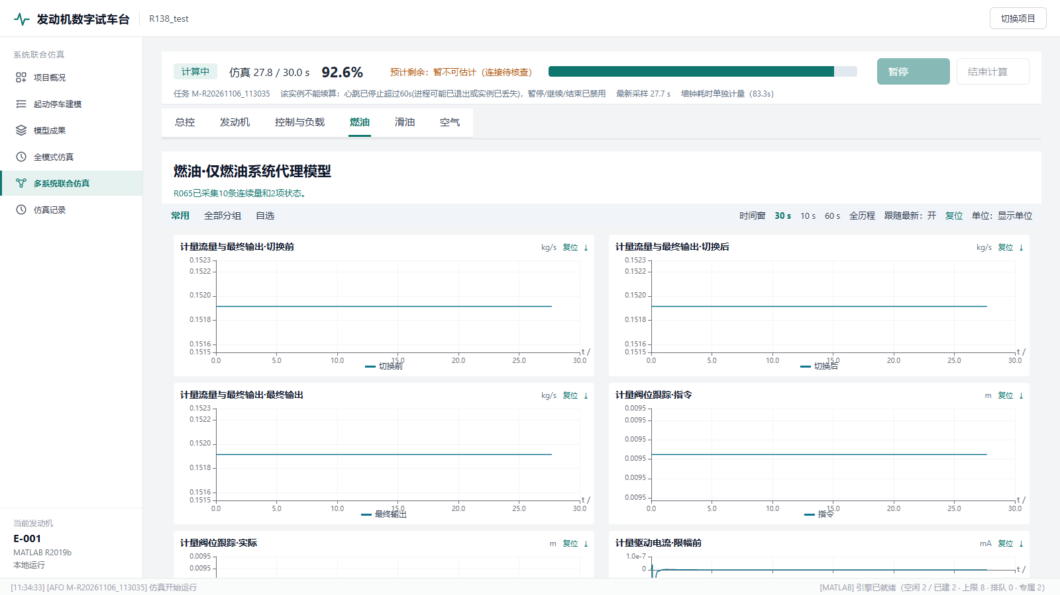
- 图 26 燃油代理页
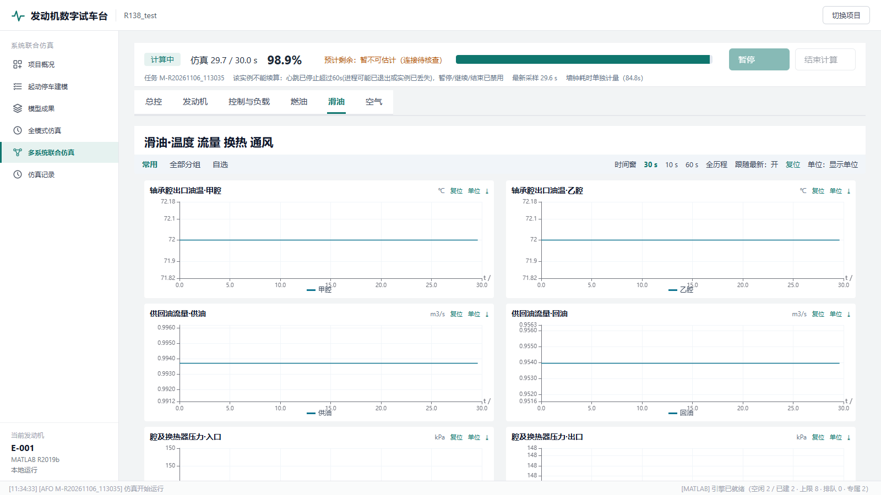
- 图 27 滑油页
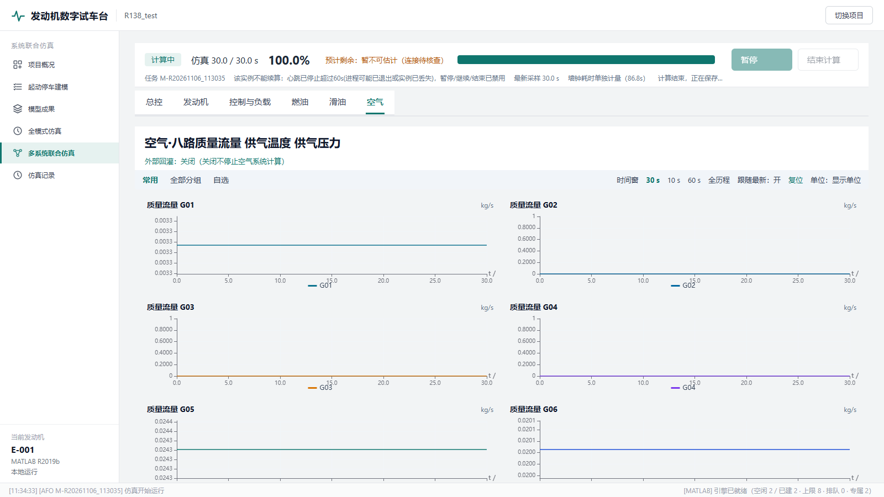
- 图 28 空气页

调试与故障排查

从外层向内层查找
先检查当前目录和which结果，再查输入列和单位、父模型和运行包身份、配置中实际生效值，最后才进入数值求解器。优先保留原错误identifier、message、stack及cause，单独复制失败任务用于调试。不要先放宽物理门限、删除身份检查或清空全部MiddleData。
pwd
which Start_TC24_00_Offline -all
ver
dbstop if error
% 确认任务范围后，只执行所选业务入口，不批量运行Start文件。
可以在公开入口、数据读取、运行包准备、残差函数和写出函数设置断点。参数调试先更改任务配置，不直接改固定物理资产；每次只改变一个有明确目的的选项，保留改前结果及其身份。正式TSVD为无阻尼截断，稳定性问题先检查保留维数，不恢复被否定的阻尼形式。
表 7 故障现象与检查处理
现象 | 检查与处理
Missing/BadInputSchema、PressureUnits、TemperatureUnits | 检查路径、首工作表、完整字段及Pa/K/kg/s；不改程序硬凑输入
Output:Exists/RunId:Invalid | 换唯一runId；只有同身份安全恢复才能resume
Runtime:Identity/SourceChanged | 核八资产及根MDL/MAP镜像；手工设计变更需新包，不静默回灌旧文件
MissingDeclarations/ParserFailure | 核DLL/头、stdio桩、VC2010与SDK，保留notFound/解析文本；不抑制警告假通过
Excel临时路径无法写 | 缩短输出根，核权限/锁定文件/空间；不要改算法或重签旧Excel
Np分支不可用或气路无解 | 先核Wf物理/测量语义、扭矩、覆盖域、初值及真实残差，不把目标Np当硬预测输入
最大迭代/非驻点停滞 | 有效最佳解可交付但标状态；调整正则/迭代预算须新任务，不强报收敛
PosteriorRuntimeMismatch/ModelMismatch | 用真正配套旧包或新合同重新评估，不删签名保护
IdentityMismatch/ActiveRun | 配置变化不能恢复；确认原进程与锁，禁止并发写
真值RMSE为空/训练区间未计算 | 实测没有真值或快速D未请求，显示未计算，不当作0误差或失败
表 8 故障现象与正确处理
现象/错误 | 优先检查 | 正确处理
找不到入口或用到旧函数 | which ... -all、addpath顺序 | 只加实际交付算法目录，不加历史备份
TC27:Runtime:Identity | 包清单、两热资产及配套头/MDL/MAP | 恢复明确配套资产或准备新包；不改SHA放行
Excel缺列/时间无效 | 大小写、Pa/K/kg/s、完整样本数、采样间隔/缺测 | 修正数据合同，不补隐藏真值或模拟标签
没选出稳态/小幅/事件 | 筛选等级、最小时长、质量掩码、导数噪声下限 | 查看范围JSON/CSV；有依据调选段配置并新建目录
TC27:TransientUI:Runtime/UQ模型身份失败 | 父模型生成包是否R018、当前是否R011 | 先获得匹配新模型；不重签旧成果
TC27:Predict:ExplicitReevaluation | 是否明确保留旧生成包、只用旧参数新求值 | 正确提供两包和显式声明；不继承旧后验
MATLAB库结构已存在/加载失败 | 残留lib、头与DLL匹配、VC2010及shim、可写桥接 | 新进程冷启动；保留parserOutput/notFound；不抑制根因
数值停止但驻点失败 | 最后真实Jacobian、先验强度、边界和有效残差 | 分别解释状态，不改标签报通过或引入统一更新比例
参数偏差大但输出好 | 节点支撑、补偿、尺度/先验和数据覆盖 | 不以输出好推出所有参数准确，真值只隔离验证
UQ区间宽/窄或两种子差异 | 原概率目标、附加参数/误差假设和粒子移动证据 | 不把“精确DLL校正”当成误差模型已经校准
输出目录存在/锁冲突 | 预览身份或同配置停止状态 | 新目录或合法恢复；不覆盖其他任务
表 9 故障现象与正确处理（续）
现象 | 先检查 | 正确处理
MissingChannel/Columns/Units | Data列、Pa/K/rpm/kg/s、单位映射 | 修输入后新建任务；不补假观测
StalePreview/StaleConfirmation/PreparedStale | 源码、父文件、运行包和配置SHA | 旧结果read；新计算建全新批次，不重签
ExistingRun/RootOwned/PathOverlap | 输出与输入、预处理、旧任务是否重叠 | 选择独立未用目录
RuntimeCollision/ManifestChanged | 实际包文件和不可变清单 | 查介质/版本，不更新预期SHA掩盖损坏
DLL解析/编译失败 | VC2010环境、匹配头、辅助stdio、可写thunk路径 | 独立查桥接环境，别换根DLL或StartupStop包
无稳态点/无大幅事件 | 质量、环境变化、阈值及计划 | 看逐记录原因，配置有依据调整，不强制分类
物理求解失败/多根 | 返回残差、热初始化、适用包线和候选 | 保留失败及质量；不把数值猜值当观测
未收敛或触界 | stopReason、真实最终梯度、正则化和弱可辨识性 | 有效结果可查看，另存配置对比，不隐藏状态
C复算不稳/D非驻点 | 实际诊断、有限样本/近似合同 | 不说充分校准，不只增预算或扩大区间
长时间无新状态 | 最后安全单元、当前日志、已知保存成本 | 先查进程，status文件不证明活进程；不强杀
表 10 故障现象与正确处理（续）
现象 | 先核对 | 正确处理
找不到/找到多个C工程 | 是否显式指定paths.cRoot；包内C布局 | 精确指定本包C，不从其他分支猜替代
低速种子/热MAT缺失 | 资产字段、构型、哈希、MAT变量名 | 补齐已签名输入；不临时换历史结果
loadlibrary失败 | R2019b x64、VC2010配置、头DLL、stdio.h、桥接可写 | 保留完整解析输出；不靠卸载别人句柄或抑制警告
正负载静止被拒绝 | 是否错误选择stopped+positive power/Mkp | 按已取消能力处理，改为相容非零初态或双总距新会话
RUN被拒绝 | 暖机完成、mode是否idle、切断是否锁存 | 等到正确物理状态，勿修改状态变量强行通过
非零初态无法配平 | 负载、Np、模型图和热初值是否相容 | 查看initial_trim_failure；新配置重建，不继续失败状态
advance返回failed | failureReason、最后接受时刻、残差和求解状态 | 保存诊断；失败不是physicalStop，也不是成功结束
save失败 | 长路径、同名已有文件、写权限、磁盘 | 换短的新目录重试，不需要重算；注意可能有部分已写文件
restore身份不符 | 源码/所有根M、DLL、图、种子、热资产 | 用旧配对包复核，或新任务重做；禁止重签旧快照
R012锁残留 | 原进程是否确已退出 | 确认后仅处理自己任务锁；不接管活进程
表 11 故障现象与检查处理（续）
问题 | 检查与处理
准备拒绝，模型或库忙 | 用独立MATLAB进程；不要卸载其他任务的GTESS
SHA不匹配 | 核是否复制了完整匹配版本；不能删除保护或混用主DLL
非默认初始输入被拒绝 | 明确是否接受从既定初值的过渡；确认后设置initialTransitionConfirmed
提交成功却未生效 | 看accepted/applied时刻、pending和是否已结束；不能靠按钮颜色推断
暂停后界面卡死 | 不在GUI主线程执行阻塞run；同进程observer不能阻塞或递归run
回油温度或冷却器温度平台 | 当前约72～79℃的混温低于表格标定范围，端点限幅是已有行为，非本批新校准
原始模型端口连接警告 | 已保留23条既有连接警告，不因适配通过宣称原模型无警告
表 12 故障表现与不应采用的处理
表现 | 优先检查 | 不应采用的处理
找不到函数或同名函数不对 | pwd、which -all、精确模块路径 | 全项目递归加路径
DLL加载或类型错误 | Win64、VC2010桥接、完整头/运行库、独立会话 | 随意替换同名DLL或复制旧thunk
输入列缺失 | 本业务Excel模板、单位与工作表 | 用真值填观测、把Pt2改名Pt1
身份不一致 | 来源/执行包、Excel/JSON、热文件及SHA | 重签旧结果或修改检查点哈希
数据预览没有合格段 | 原曲线、阈值、持续时间和噪声下限 | 悄悄改为全历程辨识
代价下降但参数到边界 | 参数尺度、先验、敏感方向、残差口径 | 只按输出改善断言参数准确
达到最大迭代 | 停止原因、最后残差、物理有效状态 | 删除合法结果或强制写收敛通过
暂停请求迟迟未生效 | 当前安全计算单元、进程日志 | 直接认为已暂停或杀其他任务
Excel无法保存 | 文件是否打开、权限、目录、保存状态 | 重算整段历程再替代原结果
区间缺失或样本失败 | 评估对象、统计状态、成功/失败权重 | 用点估计上下限伪造95%区间
AFO回灌关闭仍有空气流量 | 系统计算开关与回灌的区别 | 把存在输出当成回灌故障

附录B 常用配置字段参考（摘引）
表 13 字段与使用者含义
字段 | 对使用者的含义
complete / status | 保存结果是否完整，不以存在某一个MAT判定成功
environmentMetadataAvailable | 是否有实际保存的热生成环境；缺失就是缺失
generationConfiguration.effectiveBoundaryTemplate | 当次计算实际使用的环境与边界模板
generationConfiguration.referencePoints | 工况编号、转速目标、功率、逐点扭矩和是否建表
thermalAssets.kurzke / .visser | 状态名称、单位、逐点状态、燃油、物理有效性与参考表
savedAssetIdentityVerified | 保存文件之间的身份绑定检查已通过
runtimeIdentityVerified | 查看器恒为false；未执行当前运行目录检查
limitations | 历史字段缺失和读取能力边界

常见问题
表 14 常见问题
现象 | 说明与处理
运行中曲线不动 | 先看运行栏：暂停中属正常；发布积压/发布关闭/错误会单独提示；燃油压差等本身为常值
提示“实时发布已关闭” | 准备时选择了关闭实时发布；本次仍完整计算并导出 Excel
提示“连接待核查” | 心跳超时，曲线已冻结；确认服务与 MATLAB 进程，恢复后自动补读
提示“样本序号缺口” | 传输/文件异常，系统自动重试补读；多次失败将保留缺口并提示
保存失败 | 多为 Excel 被占用；解除占用后点“重试保存”，不会重新仿真
看不到燃油/空气新通道 | 打开的是 R06 旧结果时，新通道显示“本结果未记录”；请新建运行

已知限制
- 从配套正转速初态开始，不支持冷起动、物理停车与任意工况配平（由全模式仿真提供）；
- 断进程后不能从 Excel 恢复动态状态；关闭应用后不承诺后台驻留续算；
- 空气供气温压为保护前边界，共源支路曲线重合属正常；oil16_01 单位未确认原值显示；
- 燃油系统代理模型未接入发动机实际燃油反馈，相关结论请结合模型适用性判断。
附录 A 数据文件说明
建模链：数据集与列合同见工作流数据集接口；模型成果以“参数/节点＋训练测试结果＋身份 JSON”成套保存。多系统联合仿真每次运行在项目工作目录 job/afo/<runId> 下生成 channels.json（通道字典）、status.json（状态/心跳/事件）、stream/*.json（增量样本块）、AFO_results.xlsx（Data/Channels/Run/Identity/Config/Commands）。全部 JSON 为 UTF-8；Excel 与 JSON 均可脱离 MATLAB 读取。

热资产维护与交接
- 覆盖F-10-thermal。TC27和起停两侧六份公开文件均已发布。本链限三部件Kurzke15和Visser16，五个建表点加一个独立检查点，不替代普通十二点辨识热包。程序自行核真实来源，不让使用者手填SHA。
- 工程人员需要事先选定什么
- 用户已有一个由公开入口保存、包含真实设计解及配套扩展图的模型包，希望为这个设计生成两类热模型参考资产。需要明确选择：
- 原模型包目录；它必须通过公开来源检查，不能用临时MAT拼接冒充。
- 与模型来源匹配的程序安装目录及先验热运行包。先验包用于继承标称热参数，不是用旧参考表替代新计算。
- 三个独立新目录：新来源包、热结果、最终含热资产的模型包。其中热结果必须严格位于实际TC27程序目录的MiddleData/three_component/tc27之下，父目录须存在而目标叶目录必须尚不存在；另外两个公开模型包按各自保存合同选择位置。不能覆盖已有输出或正式热资产。
- 热参考生成环境和六个参考工况。其中五点建表，一点独立验证；第一行必须匹配所选来源包的实际设计转速和功率。
- 下列代码使用明确配置变量，不依赖GUI、残留工作区、Codex或联网下载。示例数值是已验证设计的一组配置，不是任意发动机通用默认。新设计必须调整工况，不能为通过校验而改写设计身份。

维护与版本升级
- 正常运行直接使用交付DLL，不要求先重新编译。C源码供算法维护人员理解和后续修改；普通参数、数据和任务调试先在MATLAB入口与配置层完成。
- 两套工程不能混用
- MATLAB R2019b加载桥接采用的VC2010环境，与DLL工程所声明的v141工具集不是一件事。不要为了统一名字而修改工具集或将AFO DLL替换为主DLL。文件清单只证明来源与字节，本次没有重编译，不保证在任意新编译器上得到相同二进制。
- 确需修改时的顺序
- 在另一个开发目录复制相应完整工程和配套头、MDL/MAP；先核本包文件SHA，记录改前版本。不要在运行任务所用的目录编译或覆盖DLL。
- 核对工程引用的源文件、头文件、平台、工具集和实际安装组件。已有工程是权威配置，不根据另一工程猜设置。外部库或工具缺失时停在环境检查，不下载未知二进制替代。

无网络反馈包
- 提交问题时记录包版本、功能ID、模型拓扑、MATLAB版本、入口及操作、精简配置、必要输入、父模型和运行资产身份、错误原文、结果状态、日志和复现步骤。敏感试验数据只通过批准介质交换；无法外传时提供脱敏最小例及字段统计。用户不必提供整个开发目录，更不应发送无关历史缓存。

